বাংলাদেশ হাওর ও জলাভূমি উন্নয়ন অধিদপ্তরের

বার্ষিক প্রতিবেদন
(২০২১-২২)

বাংলাদেশ হাওর ও জলাভূমি উন্নয়ন অধিদপ্তর
www.dbhwd.gov.bd
পানি সম্পদ মন্ত্রণালয়
বাংলাদেশ হাওর ও জলাভূমি উন্নয়ন অধিদপ্তর

ভ‚মিকা
বাংলাদেশ, নদীমাতৃক দেশ। এ দেশে জালের মত ছড়িয়ে রয়েছে নদী-নালা, খাল-বিল, হাওর, বাঁওড়সহ অসংখ্য জলাভূমি। তাই, কৃষিভিত্তিক এ দেশের অর্থনীতি, জীবনজীবিকা ও সংস্কৃতির অনেকটাই জলাভূমি নির্ভর। প্রকৃতিগত কারণেই প্রায়শঃই এ দেশে বন্যা, পাহাড়ী ঢল ও সামুদ্রিক জলোচ্ছাসের মত পানিসৃষ্ট প্রাকৃতিক দুর্যোগের আবির্ভাব হয় এবং এ সকল মোকাবেলা করেই মানুষকে টিকে থাকতে হয়। দেশের উত্তর-পূর্বাংশে সিলেট, সুনামগঞ্জ, হবিগঞ্জ, মৌলভীবাজার, ব্রাহ্মণবাড়িয়া, কিশোরগঞ্জ ও নেত্রকোণা জেলার প্রাকৃতিকভাবে সৃষ্ট কড়াই আকৃতির নিম্নভূমি নিয়ে হাওরাঞ্চল গঠিত, যা প্রকৃতি সৃষ্ট এক সম্ভাবনাময় জলসম্পদ। এ অঞ্চলের মানুষের জীবন সংগ্রাম দেশের অন্যান্য অঞ্চল থেকে অনেক কঠিন ও ভিন্নতর। অনুন্নত যোগাযোগ, প্রাকৃতিক দূর্যোগ, কর্মসংস্থানের অপর্যাপ্ত সুযোগের কারণে বিপুল সম্ভাবনা থাকা সত্ত্বেও হাওর এলাকা এখনও অনুন্নত। অথচ দেশের উন্নয়নের জন্য হাওর অঞ্চলসহ দেশের সকল অঞ্চলের সুষম উন্নয়নের কোন বিকল্প নেই। জলসম্পদে সমৃদ্ধ হাওর অঞ্চলের জন মানুষের দারিদ্র্য বিমোচন ও জীবন মানের উন্নয়নের লক্ষ্যে ১৯৭৪ সালে জাতির পিতা বঙ্গবন্ধু শেখ মুজিবুর রহমান ‘‘হাওর উন্নয়ন বোর্ড’’ গঠনের নির্দেশ প্রদান করেন। ১৯৭৭ সালে অর্ডিন্যান্সের মাধ্যমে হাওর উন্নয়ন বোর্ড গঠন করা হলেও ১৯৮২ সালে তার বিলুপ্তি ঘটানো হয়। গণপ্রজাতন্ত্রী বাংলাদেশ সরকারের মাননীয় প্রধানমন্ত্রী শেখ হাসিনার ঐকান্তিক প্রচেষ্টায় পানি সম্পদ মন্ত্রণালয়ের সংযুক্ত দপ্তর হিসেবে ১১ সেপ্টেম্বর ২০০০ সালে ‘‘বাংলাদেশ হাওর ও জলাভূমি উন্নয়ন বোর্ড’’ প্রতিষ্ঠা লাভ করে এবং পরবর্তীতে ২৪ জুলাই, ২০১৬ তারিখে তা ‘‘বাংলাদেশ হাওর ও জলাভূমি উন্নয়ন অধিদপ্তর’’ হিসেবে প্রতিষ্ঠিত হয়। প্রতিষ্ঠার পর হতে এ অধিদপ্তর দেশের হাওর ও জলাভূমির প্রাকৃতিক ভারসাম্যপূর্ণ ব্যবস্থাপনার মাধ্যমে সমন্বিত উন্নয়নের লক্ষ্যে সমীক্ষা কার্যক্রম পরিচালনা ও হাওর অঞ্চলে গৃহিত সরকারের বিভিন্ন উন্নয়ন কর্মকান্ডে সমন্বয়কের ভূমিকা পালন করে আসছে।

অধিদপ্তরের জনবল কাঠামো
বাংলাদেশ হাওর ও জলাভূমি উন্নয়ন অধিদপ্তরের প্রধান কার্যালয়ের জন্য ৭৩টি এবং আঞ্চলিক কার্যালয়ের জন্য ৪৫টিসহ সর্বমোট ১১৮টি পদ সম্বলিত অনুমোদিত জনবল কাঠামো রয়েছে। অনুমোদিত নিয়োগ বিধিমালা না থাকায় পূর্বতন বাংলাদেশ হাওর ও জলাভূমি উন্নয়ন বোর্ড হতে আগত ২৯ জন এবং প্রেষণে নিয়োগকৃত ৭জন কর্মকর্তা/কর্মচারী দিয়ে অধিদপ্তরের কার্যক্রম পরিচালিত হচ্ছে। বাংলাদেশ হাওর ও জলাভূমি উন্নয়ন অধিদপ্তর (কর্মচারী) নিয়োগ বিধিমালা ভেটিং এর জন্য লেজিসলেটিভ ও সংসদ বিষয়ক বিভাগে চূড়ান্ত অনুমোদনে অপেক্ষায় রয়েছে।
বাংলাদেশ হাওর ও জলাভূমি উন্নয়ন অধিদপ্তর এর অনুমোদিত জনবল, পূরণকৃত ও শূন্য পদের বিবরণ:

ক্রমিক নং | পদের নাম | গ্রেড | পদের সংখ্যা | পূরণকৃত পদ | শূন্য পদ
 | মহাপরিচালক | ২ | ০১ | ০১ (প্রেষণে নিয়োজিত) | -
 | পরিচালক (প্রশাসন ও অর্থ) | ৪ | ০১ |  | ১
 | পরিচালক (কৃষি, পানি ও পরিবেশ) | ৫ | ০১ | ০১ (প্রেষণে নিয়োজিত) | -
 | পরিচালক (পরিকল্পনা ও আইসিটি) | ৫ | ০১ | ০১ (প্রেষণে নিয়োজিত) | -
 | নির্বাহী প্রকৌশলী (প্রকৌশল বিভাগ) | ৫ | ০১ | - | ১
 | উপ-পরিচালক (প্রশাসন ও অর্থ) | ৬ | ০১ | ০১ (প্রেষণে নিয়োজিত) | -
 | উপ-পরিচালক (কৃষি, পানি ও পরিবেশ) | ৬ | ০১ | ০১ (প্রেষণে নিয়োজিত) | -
 | উপ-পরিচালক (পরিকল্পনা ও আইসিটি) | ৬ | ০১ | ০১ (প্রেষণে নিয়োজিত) | -
 | উপ-পরিচালক (সুনামগঞ্জ) | ৬ | ০১ | - | ০১
 | উপ-পরিচালক (কিশোরগঞ্জ) | ৬ | ০১ | - | ০১
 | উপ-পরিচালক (নেত্রকোনা) | ৬ | ০১ | - | ০১
 | উপ-বিভাগীয় প্রকৌশলী | ৬ | ০১ | - | ০১
 | প্রোগ্রামার | ৯ | ০১ | - | ০১
 | সহকারী প্রোগ্রামার | ৯ | ০১ | - | ০১
 | সহকারী পরিচালক | ৯ | ০৭ | ০১ (প্রেষণে নিয়োজিত) | ০৬
 | সহকারী মেইন্টেনেন্স ইঞ্জিনিয়ার | ৯ | ০১ | - | ০১
 | সহকারী প্রকৌশলী | ৯ | ০২ | - | ০২
 | সহকারী গ্রন্থাগারিক | ১০ | ০১ | - | ০১
 | হিসাবরক্ষণ কর্মকর্তা | ৯ | ০১ | - | ০১
 | হাইড্রো মরফোলজিস্ট | ৯ | ০১ | - | ০১
 | হাইড্রোলজিস্ট | ৯ | ০১ | - | ০১
 | উপ-সহকারী পরিচালক (কৃষি, মৎস্য) | ১০ | ০২ | - | ০২
 | উপ-সহকারী প্রকৌশলী | ১০ | ০৩ | - | ০৩
 | মাঠ কর্মকর্তা | ১৬ | ০৪ | - | ০৪
 | ডাটা কালেক্টর | ১৪ | ০২ | - | ০২
 | সার্ভেয়ার | ১৬ | ০৪ | - | ০৪
 | হিসাবরক্ষক | ১৪ | ০১ | - | ০১
 | ড্রাফটসম্যান | ১৩ | ০১ | - | ০১
 | অফিস সহকারী কাম কম্পিউটার মুদ্রাক্ষরিক | ১৬ | ০৯ | ০৩টি পদ অস্থায়ীভাবে পূরণকৃত। | ০৬
 | ডাটা এন্ট্রি অপারেটর | ১৬ | ০৩ | ০৩টি পদ অস্থায়ীভাবে পূরণকৃত। | -
 | ব্যক্তিগত সহকারী | ১৬ | ০৪ | ০৩টি পদ অস্থায়ীভাবে পূরণকৃত। | ০১
 | হিসাব সহকারী | ১৬ | ০৩ | ০২টি পদ অস্থায়ীভাবে পূরণকৃত। | ০১
 | স্টোর কিপার | ১৬ | ০১ | - | ০১
 | গাড়ী চালক | ১৬ | ০৬ | ০৪টি পদ অস্থায়ীভাবে পূরণকৃত। | ০২
 | স্পীড বোট চালক | ১৬ | ০৩ | - | ০৩
 | ইঞ্জিন বোট চালক | ১৬ | ০৩ | - | ০৩
 | ইলেক্ট্রিশিয়ান | ১৬ | ০১ | - | ০১
 | মেকানিক | ১১ | ০১ | - | ০১
 | বার্তাবাহক | ১৯ | ০৪ | ০৩টি পদ অস্থায়ীভাবে পূরণকৃত। | ০১
 | অফিস সহায়ক | ২০ | ২৫ | ০৯টি পদ অস্থায়ীভাবে পূরণকৃত। | ১৬
 | নিরাপত্তা প্রহরী | ২০ | ০৫ | ০২টি পদ অস্থায়ীভাবে পূরণকৃত। | ০৩
 | পরিচ্ছন্নকর্মী | ২০ | ০৫ | - | ০৫
মোট= |  |  | ১১৮ | ৩৬ | ৮২

২০২১-২০২২ অর্থ বছরের বাজেট বরাদ্দ ও ব্যয়
অর্থবছর | বাজেট বরাদ্দ (লক্ষ টাকা) |  | অর্থ বছরের জুন পর্যন্ত ব্যয় (লক্ষ টাকা)
 | অনুন্নয়ন | উন্নয়ন | অনুন্নয়ন | উন্নয়ন
২০২১-২০২২ | ৩১১.৭১ | - | ২৬৫.১২ | -

বাংলাদেশ হাওর ও জলাভূমি উন্নয়ন অধিদপ্তরের সমাপ্ত উন্নয়ন প্রকল্প
বাংলাদেশ হাওর ও জলাভূমি উন্নয়ন অধিদপ্তর প্রতিষ্ঠার পর হতে বিভিন্ন অর্থ বছরে নিম্নবর্ণিত ৫টি সমীক্ষা প্রকল্প সমাপ্ত করেছে:
1| ÒClassification of Wetlands of BangladeshÓ শীর্ষক সমীক্ষা প্রকল্প। এ প্রকল্পের মাধ্যমে দেশের ৬৪ জেলায় অবস্থিত সকল জলাভূমির শ্রেণীবিন্যাস, জলাভূমির মাটির প্রকৃতি সনাক্তকরণ, জলজ Fauna ও Flora চিহ্নিত করে তালিকাভূক্ত করা হয়েছে। জুলাই ২০১৫-ডিসেম্বর ২০১৬ মেয়াদে প্রকল্পটি বাস্তবায়িত হয়েছে।
2| ÒModel Validation on Hydro-Morphological Process of the River System in the Subsiding Sylhet Haor BasinÓ শীর্ষক সমীক্ষা প্রকল্প। এ প্রকল্পের মাধ্যমে সিলেট অঞ্চলের নদীর গতি প্রকৃতির একটি Conceptual মডলে যাচাই করা হয়ছে। প্রকল্পটির মেয়াদ ছিল জুলাই ২০১৫- জুন ২০১৭ র্পযন্ত।
3| ÒImpact Assessment of Structural Intervention in Haor Ecosystem and Innovation for SolutionÓ শীর্ষক সমীক্ষা প্রকল্প। এ প্রকল্পের মাধ্যমে দেশের হাওর অঞ্চলে বিভিন্ন সংস্থা কর্তৃক যে সব অবকাঠামো তৈরি করা হয়েছে, পরিবেশের ওপর এর প্রভাব নিরূপণ এবং সম্ভাব্য সমাধানের সুপারিশ করা হয়েছে। প্রকল্পটির বাস্তবায়নকাল ছিল জানুয়ারী ২০১৬-ডিসেম্বর ২০১৭ পর্যন্ত।
4| ÒStudy for Investigation of Groundwater and Surface Water Irrigation in Habiganj, Maulvibazar, Sylhet, Sunamganj, Netrokona and Kishorganj DistrictÓ শীর্ষক সমীক্ষা প্রকল্প। প্রকল্পের মাধ্যমে হাওর এলাকার উল্লিখিত ৬টি জেলার ভূ-গর্ভস্থ ও ভূ-উপরিস্থ পানির বর্তমান অবস্থা নিরূপণ এবং গাণিতিক মডেল প্রস্তুত করা হয়েছে। প্রকল্পের ফলাফলের ভিত্তিতে সুপারিশকৃত এলাকায় প্রাকৃতিক পানির যুক্তিযুক্ত ব্যবহার সম্ভব হবে। এ সমীক্ষা প্রকল্পের বাস্তবায়নকাল ছিল ডিসেম্বর ২০১৫-জুন ২০১৯ পর্যন্ত ।
5| ÒStudy of Interaction Between Haor and River Ecosystem Including Development of Wetland Inventory and Wetland Management FrameworkÓ শীর্ষক সমীক্ষা প্রকল্প। প্রকল্পের মাধ্যমে ২৫ শতক আয়তন পর্যন্ত পুকুরসহ দেশের সকল জলাভূমির একটি পূর্ণাঙ্গ তালিকা ও মানচিত্র প্রস্তুত, টাঙ্গুয়ার হাওর সংলগ্ন ১২০ বর্গ কিলোমিটার এলাকায় লাইডার সার্ভে করা এবং জীববৈচিত্র্য, মৎস্য, কৃষি, বন ও জীবনযাত্রার মান উন্নয়ন বিবেচনায় জলাভূমির ব্যবস্থাপনার রূপরেখা তৈরী করা হয়েছে। প্রকল্পটির বাস্তবায়নকাল ছিল জুলাই ২০১৫-জুন ২০২০ পর্যন্ত।

বাংলাদেশ হাওর ও জলাভূমি উন্নয়ন অধিদপ্তরের চলমান উন্নয়ন প্রকল্প
বাংলাদেশ হাওর ও জলাভূমি উন্নয়ন অধিদপ্তরের অধীনে দেশের হাওর ও জলাভূমি অঞ্চলে নিম্নবর্ণিত একটি সমীক্ষা কার্যক্রম বাস্তবায়িত হচ্ছে:
১। বাংলাদেশ পানি উন্নয়ন বোর্ডের আওতায় চলমান “৬৪টি জেলার অভ্যন্তরস্থ ছোট নদী, খাল এবং জলাশয় পুনঃখনন (১ম পর্যায়)(২য় সংশোধিত)” শীর্ষক বিনিয়োগ প্রকল্পের অধীনে ‘‘Comprehensive feasibility study for sustainable Restoration and Protection of Wetlands (Haor, baor, beel and connected rivers etc.) in Different Hydrological Regions of Bangladesh’’ শীর্ষক সমীক্ষা কাজটি বাংলাদেশ হাওর ও জলাভূমি উন্নয়ন অধিদপ্তর কর্তৃক ডেলিগেটেড ওয়ার্ক হিসেবে বাস্তবায়িত হচ্ছে। জুলাই ২০১৯-ডিসেম্বর ২০২২ মেয়াদে বাস্তবায়নাধীন এ সমীক্ষার আওতায় দেশের যে সকল নদীর উৎপত্তি কোন জলাভূমি থেকে এমন নদীর অববাহিকার ৭৬টি জলাভূমি পূর্ণাঙ্গভাবে চিহ্নিত করা হয়েছ। এসব জলাভূমি খনন ও রক্ষণাবেক্ষণের মাধ্যমে সেচকাজ সম্প্রসারণ, মৎস্য উৎপাদন বৃদ্ধি ও জীববৈচিত্র্য রক্ষা সংক্রান্ত প্রকল্প গ্রহণ করে এসব এলাকার মানুষের জীবনযাত্রার মান উন্নয়ন করা সম্ভব হবে।

ভবিষ্যৎ কর্মপরিকল্পনা
১। বাংলাদেশ হাওর ও জলাভূমি উন্নয়ন অধিদপ্তরের নিজস্ব ভবন নির্মাণ। ইতোমধ্যে স্থাপত্য অধিদপ্তর ডিজিটাল সার্ভে সম্পন্ন করে ভবনের আর্কিটেকচারাল ডিজাইন (নকসা) প্রণয়নের কাজ প্রায় চূড়ান্ত করেছে।
২। বাংলাদেশ হাওর ও জলাভূমি উন্নয়ন অধিদপ্তরের নেত্রকোণা আঞ্চলিক কার্যালয়ের ভবন নির্মাণ। ভবন নির্মাণের ডিপিপি প্রণয়নের কাজ চলমান রয়েছে।
৩। চলনবিল ও আরিয়াল বিলের প্রাকৃতিক সম্পদের সমন্বিত ব্যবহারের বিষয়ে সমীক্ষা কার্যক্রম পরিচালনা করা। এ জন্য দুটি সমীক্ষা প্রকল্প প্রস্তাব সবুজ পাতায় অন্তর্ভুক্ত হয়েছে এবং অনুমোদনের জন্য পরিকল্পনা কমিশনে প্রক্রিয়াধীন আছে।
৪। হাওর মহাপরিকল্পনা হালনাগাদকরণ। এ জন্য একটি সমীক্ষা প্রকল্প প্রস্তাব সবুজ পাতায় অন্তর্ভুক্ত হয়েছে এবং অনুমোদনের নিমিত্ত তা পরিকল্পনা কমিশনে প্রক্রিয়াধীন আছে।
৫। জলাভূমি সুরক্ষা, উন্নয়ন ও ব্যবস্থাপনা আইন প্রণয়নের উদ্যোগ গ্রহণ করা হয়েছে। ইতোমধ্যেই আইনের খসড়া প্রণীত হয়েছে।

হাওর মহাপরিকল্পনা বাস্তবায়ন
দেশের উত্তর পূর্বাঞ্চলের হাওর এলাকার জনগণের জীবনমান উন্নয়ন, পরিবেশ, প্রতিবেশ সংরক্ষণসহ সার্বিক উন্নয়নের লক্ষ্যে ২০১২ থেকে ২০৩২ সাল পর্যন্ত ২০ বছর মেয়াদী হাওর মহাপরিকল্পনা প্রণয়ন করে যার আনুমানিক ব্যয় ধরা হয়েছিল ২৮,০৪,৩০৫ লক্ষ টাকা। এ মহাপরিকল্পনায় সুনামগঞ্জ, সিলেট, মৌলভীবাজার, হবিগঞ্জ, ব্রাহ্মণবাড়িয়া, কিশোরগঞ্জ ও নেত্রকোনা এ ৭টি জেলার হাওর এলাকার প্রায় ২.০০ কোটি মানুষের উন্নয়নের জন্য প্রণীত হাওর মহাপরিকল্পনায় ১৭টি উন্নয়ন সেক্টরে (পানি সম্পদ, কৃষি, মৎস্য, মুক্তাচাষ, প্রাণিসম্পদ, জীববৈচিত্র্য ও জলাভূমি, পরিবহন, পানি সরবরাহ ও পয়ঃনিষ্কাশন, গৃহায়ন ও বসতি স্থাপন, শিক্ষা, স্বাস্থ্য, পর্যটন, সামজিক সেবা, শিল্প, বিদ্যুৎ ও শক্তি এবং খনিজ সম্পদ) ১৫৪টি উন্নয়ন প্রকল্প ক্ষেত্র চিহ্নিত করা হয়েছে। হাওর এলাকায় বাংলাদেশ সরকারের বিভিন্ন মন্ত্রণালয়ের ৪০টি সরকারি দপ্তর/সংস্থা স্বল্প, মধ্যম ও দীর্ঘমেয়াদে বাস্তবায়নের নিমিত্ত ১৭৫টি প্রকল্প গ্রহণ করে। বর্তমানে হাওর এলাকায় ৭৩টি উন্নয়ন প্রকল্প বিভিন্ন মন্ত্রণালয়, বিভাগ ও সংস্থা কর্তৃক বাস্তবায়িত হচ্ছে এবং ১০২টি প্রকল্প ইতোমধ্যেই সমাপ্ত হয়েছে।

উন্নয়ন ক্ষেত্র/সেক্টরভিত্তিক হাওর মহাপরিকল্পনার (২০১২-২০৩২) চলমান প্রকল্পের বাস্তবায়ন অগ্রগতি

Dbœqb ‡¶Î 1: cvwb m¤ú`

ক্রমিক নং | প্রকল্পের নাম | প্রকল্পের উদ্দেশ্য | অগ্রগতির হার |  | মন্তব্য
 |  |  | ভৌত | আর্থিক
বাংলাদেশ পানি উন্নয়ন বোর্ড
১. | প্রকল্পের নাম: হাওর অঞ্চলের বন্যা ব্যাবস্থাপনা ও জীবন যাত্রার মান উন্নয়ন প্রকল্প, (JICA অর্থায়নে, বাপাউবো অংশ) প্রাক্কলিত ব্যয়: প্রাক্কলিত ব্যয়: ৯৭৮৬৫.০০ লক্ষ টাকা, বাস্তবায়নকাল : জুলাই ২০১৪-জুন ২০২৩ | কিশোরগঞ্জ, হবিগঞ্জ, ব্রাহ্মণবাড়িয়া, সুনামগঞ্জ ও নেত্রকোনা জেলার ২৯ টি হাওরে (১৫ টি পুনর্বাসন হাওর ও ১৪ টি নুতন হাওর) বন্যা ব্যবস্থাপনা ও কৃষিসহ বিভিন্নভাবে আয় বর্ধক কার্যক্রমের মাধ্যমে জনগণের জীবনমান উন্নয়ন এ প্রকল্পের উদ্দেশ্য। | ৮৯.০০ % | ৮৬.০০ %
২. | প্রকল্পের নাম: নেত্রকোনা জেলার মোহনগঞ্জ উপজেলাধীন হাইজদা বাঁধের ঝুকিপূর্ণ স্থানসমূহ শক্তিশালীকরণ। বাস্তবায়নকাল: ২০১৭-২০১৯, প্রাক্কলিত ব্যয়: ৪৬৯৯ লক্ষ টাকা। | বন্যা প্রতিরোধের মাধ্যমে মোহনগঞ্জ জেলার ফসল রক্ষা | ১০০.০০ % | ৭০.০০ %
৩. | প্রকল্পের নাম: ৬৪ জেলার অভ্যন্তরস্থ ছোট নদী, খাল এবং জলাশয় পুনঃখনন প্রকল্প (১ম পর্যায়), বাস্তবায়নকাল: ২০১৮-২০২৩, প্রাক্কলিত ব্যয়: ২২০০০০০ লক্ষ টাকা | দেশের ৬৪ জেলার অভ্যন্তরস্থ ছোট নদী, খাল এবং জলাশয় পুনঃখননের মাধ্যমে দেশের জলাধার সংরক্ষণ এবং ও পরিবেশের বিরূপ প্রভাব নিরসন। | ৮০.০০ % | ৬২.৫২ %
৪. | প্রকল্পের নাম: পানিবিজ্ঞান সম্পর্কিত তথ্য সেবা ও আগাম সতর্কীকরণ ব্যবস্থা শক্তিশালীকরণ। বাস্তবায়নকাল: ২০১৬-২০২৩, প্রাক্কলিত ব্যয়: ৩৪০৬৫ লক্ষ টাকা। | ক) হাইড্রোলজিক্যাল মনিটরিং নেটওয়ার্ক আধুনিকায়ন ও শক্তিশালীকরণ খ) বিভিন্ন আধুনিক হাইড্রোলজিক্যাল যন্ত্রপাতি ক্রয় গ)সমগ্রদেশের বন্যা পূর্বাভাস ব্যবস্থার উন্নয়নসহ নদীবাহিত বন্যা, আকস্মিক বন্যা, বৃষ্টিপাত জনিত বন্যা এবং সাইক্লোন ও জলোচ্ছ্বাস এর বিষয়ে আগাম সতর্কতা প্রদান ব্যবস্থার উন্নয়ন ঘ) পানি সম্পর্কিত অন্যান্য দুর্যোগের পূর্বাভাস/আগাম আগাম সতর্কতা প্রদান ব্যবস্থার উন্নয়ন এবং ঘ)হাইড্রোলজিক্যাল যন্ত্রপাতির ব্যবহার, মেরামত ও রক্ষণাবেক্ষণের জন্য প্রশিক্ষণ কেন্দ্র স্থাপন। | ভৌত ৭০.০০% | ৪০.০০%
৫. | প্রকল্পের নাম: কিশোরগঞ্জ জেলার মিঠামইন উপজেলাধীন নির্মিতব্য মিঠামইন সেনা স্থাপনার ভূমি সমতল উঁচুকরণ, ওয়েভ প্রোটেকশন ও তীর প্রতিরক্ষা কাজ প্রকল্প।  প্রাক্কলিত ব্যয়: ৩০৪৯৫.০০ লক্ষ টাকা বাস্তবায়নকাল: অক্টোবর ২০১৮ - জুন ২০২৩ | নির্মিতব্য সেনা স্থাপনার ভূমি সমতল উঁচুকরণ; হাওরের ঢেউয়ের আঘাত হতে নির্মিতব্য সেনা স্থাপনা রক্ষা; নদী ভাঙ্গন হতে সামরিক ও বেসামরিক অবকাঠামো রক্ষা ও নদী ড্রেজিং করে নদীর নাব্যতা ও নিষ্কাশন ক্ষমতা বৃদ্ধি। | ৬৯.৭০ % | ২৪.৯২%
৬. | প্রকল্পের নাম: সিলেট জেলার সিলেট সদর ও বিশ্বনাথ উপজেলায় দশগ্রাম, মাহতাবপুর ও রাজাপুর পরগনা বাজার এলাকা সুরমা নদীর উভয় তীরের ভাঙ্গন হতে রক্ষা প্রকল্প (১ম সংশোধনী প্রক্রিয়াধীণ)  প্রাক্কলিত ব্যয়: ১২০৮১.৬৫ লক্ষ টাকা বাস্তবায়নকাল: জুলাই ২০১৯ - জুন ২০২২ | সুরমা নদীর উভয় তীর প্রতিরক্ষা কাজের মাধ্যমে সুরমা নদী ভাঙ্গন হতে রক্ষা; চর খননের মাধ্যমে নৌ-যোগাযোগ ব্যবস্থার উন্নয়ন। | ১৮.০০% | ১.২৬%
৭. | প্রকল্পের নাম: সুনামগঞ্জ জেলার দোয়ারাবাজার ও ছাতক উপজেলার আওতাধীন সুরমা নদীর ডানতীরে অবস্হিত দোয়ারাবাজার উপজেলা পরিষদ কমপ্লেক্স, লক্ষীবাউর ও বেতুরা এলাকায় নদী তীর সংরক্ষণ প্রকল্প।  প্রাক্কলিত ব্যয়: ১৯১৬৭.২০ লক্ষ টাকা  বাস্তবায়নকাল: জানুয়ারি ২০২০ - জুন ২০২৩ | সুনামগঘ্জ জেলার দোয়ারাবাজার উপজেলা পরিষদ কমপ্লেক্স ও বাজার এবং লক্ষীবাউর, বেতুরা, ছাতক দোয়ারাবাজারের সহিত সুনামগঞ্জ জেলা সদরের একমাত্র যোগাযোগ পাকা রাস্তা সুরমা নদীর ভাঙ্গন হতে রক্ষা ও চর ড্রেজিং এর মাধ্যমে নদীর নাব্যতা বৃদ্ধি করা । | ৮৯.০০ % | ৩৬.০০ %
৮. | প্রকল্পের নাম: হবিগঞ্জ জেলার বিবিয়ানা বিদ্যুৎ কেন্দ্রসমূহের সম্মুখে কুশিয়ারা নদীর উভয় তীরের ভাঙ্গন রোধ প্রকল্প।  প্রাক্কলিত ব্যয়: ৫৭৩৪৭.৮০ লক্ষ টাকা  বাস্তবায়নকাল: জানুয়ারি ২৩০২০ - জুন ২০২৩ | হবিগঞ্জ জেলার বিবিয়ানা বিদ্যুৎ কেন্দ্রসমূহের সম্মুখে কুশিয়ারা নদীর উভয় তীরের ভাঙ্গন রোধ | ৪১.৫০ % | ১৪.৭০ %
৯. | প্রকল্পের নাম: মনু নদীর ভাঙ্গন হতে মৌলভীবাজার, রাজনগর ও কুলাউড়া উপজেলা রক্ষা প্রকল্প।  প্রাক্কলিত ব্যয়: ৯৯৬২৮.০০ লক্ষ টাকা  বাস্তবায়নকাল: জুন ২০২০ - জুন ২০২৩ | ৮৫.৯১০ কি.মি. বন্যা নিয়ন্ত্রণ বাঁধ পুনর্বসনের মাধ্যমে প্রাং ১,০০,০০০ হে. ফসলী জমি, সরকারি /বেসরকারি অবকাঠামো ইত্যাদি বন্যার কবল হতে রক্ষা; চর অপসারণের মাধ্যমে নাব্যতা বৃদ্ধি; বাঁধ পূনর্বাসন ও ভূমি উন্নয়ন। | ২৭.০০% | ৫.৮০%
পানি সম্পদ পরিকল্পনা সংস্থা
১০. | প্রকল্পের নাম: Operationalizing Integrated Water Resources Management (IWRM) in compliance with the Bangladesh Water Rules, 2018  প্রাক্কলিত ব্যয়: ১৫৩৩.৭৬ লক্ষ টাকা  বাস্তবায়নকাল: জানুয়ারী, ২০২০ - জুন, ২০২৩ | উচ্চ বরেন্দ্র অঞ্চলে IWRM এর মাধ্যমে বাংলাদেশ পানি বিধিমালা, ২০১৮ এর পাইলট প্রকল্প পরিচালনা করা | ৭% | -
জাতীয় নদী রক্ষা কমিশন
১১. | প্রকল্পের নাম : Detailed Study on 48 Rivers for building Database and Conservation of Rivers from Population Illegal Occupation and other abused of rivers (1st Phase) Project  বাস্তবায়নকাল : ২০১৭-২০২২,  প্রাক্কলিত ব্যয়: ৩০২৮ লক্ষ টাকা | ৪৮ টি নদীর তথ্য সংগ্রহ ও ডাটাবেস তৈরী, অবৈধ দখল থেকে নদী রক্ষা। | ৯০.০০ % | ৮২.০০ %

উন্নয়ন ক্ষেত্র: পর্যটন

ক্রমিক নং | প্রকল্পের নাম | প্রকল্পের উদ্দেশ্য | অগ্রগতির হার |  | মন্তব্য
 |  |  | ভৌত | আর্থিক
বাংলাদেশ পর্যটন কর্পোরেশন
১. | প্রকল্পের নাম: নেত্রকোনা জেলার মোহনগঞ্জ উপজেলার আদর্শ নগরে পর্যটন কেন্দ্র নির্মাণ ।  প্রাক্কলিত ব্যয়: ৯৮৬.৪০ লক্ষ টাকা বাস্তবায়নকাল : জুলাই, ২০১৯-জুন, ২০২১। | ক) নেত্রকোনা জেলার মোহনগঞ্জ উপজেলায় আগত পর্যটকদের জন্য মানসম্মত আবাসিক, ক্যাটারিং ও বিনোদনমূলক সুবিধাদি সৃষ্টি করা;  খ) স্থানীয় জনগণের কর্মসংস্থানের সুযোগ সৃষ্টি;  গ) পর্যটন আকর্ষণীয় স্থান বিবেচনায় হাওর অধ্যুষিত এলাকার প্রচার;  ঘ) স্থানীয় সংস্কৃতি ও পণ্যের প্রসার ও প্রচার;  ঙ) হস্তশিল্প বিক্রয়সহ স্থানীয় মহিলাদের জন্য কর্মক্ষেত্র তৈরীর মাধ্যমে নারীদের ক্ষমতায়ন। | ২৫% | ১৭.১৪% | ডিপোজিট ওর্য়াকের আওতায় এলজিইডি, নেত্রকোনা কর্তৃক কর্মসূচি কাজ বাস্তবায়নাধীন আছে।

উন্নয়ন ক্ষেত্র : গৃহায়ন ও বসতি

ক্রমিক নং | প্রকল্পের নাম | প্রকল্পের উদ্দেশ্য | অগ্রগতির হার |  | মন্তব্য
 |  |  | ভৌত | আর্থিক
মুক্তি যুদ্ধ বিষয়ক মন্ত্রণালয়
১. | প্রকল্পের নাম: উপজেলা মুক্তিযোদ্ধা কমপ্লেক্স ভবন নির্মাণ  (১ম সংশোধিত),  বাস্তবায়ন কাল : ২০১২-২০২৩  প্রাক্কলিত ব্যয় : ১২২৬৫৪ লক্ষ টাকা | মুক্তিযোদ্ধাদের জন্য উপজেলা পর্যায়ে মুক্তিযোদ্ধা কমপ্লেক্স ভবন নির্মাণ। | ৭৫% | ৬৫.৭৫%

উন্নয়ন ক্ষেত্র : শিক্ষা

ক্রমিক নং | প্রকল্পের নাম প্রাক্কলিত ব্যয় ও বাস্তবায়নকাল | প্রকল্পের উদ্দেশ্য | অগ্রগতির হার
 |  |  | ভৌত | আর্থিক
শিক্ষা প্রকৌশল অধিদপ্তর, শিক্ষা মন্ত্রণালয়
১. | প্রকল্পের নাম: “কিশোরগঞ্জ জেলার হাওর এলাকার নির্বাচিত শিক্ষা প্রতিষ্ঠানসমূহের উন্নয়ন” শীর্ষক প্রকল্প।  প্রাক্কলিত ব্যয় : ৩৯৩৪১.০৫ লক্ষ টাকা। বাস্তবায়ন কাল: জানুয়ারি ২০২০ হতে ডিসেম্বর ২০২২ পর্যন্ত। | * আবাসিক ও একাডেমিক অবকাঠামোগত সুযোগ সুবিধা বৃদ্ধির মাধ্যমে হাওর এলাকার শিক্ষা প্রতিষ্ঠানে অধিক সংখ্যক শিক্ষার্থীর শিক্ষার সুযোগ সৃষ্টি করা।  * ক্যাম্পাসে শিক্ষার সুষ্ঠু পরিবেশ সৃষ্টি করা ।  * শিক্ষার গুনগত মান বৃদ্ধি করা।  * শিক্ষা বিস্তারের মাধ্যমে মানব সম্পদ খাতে অর্থনৈতিক সক্ষমতা বৃদ্ধি করা।  *ভৌগোলিক বিবেচনায় শিক্ষার হার বৃদ্ধি করা। | ৫% | ০%
২. | প্রকল্পের নাম: “হাওর এলাকার নির্বাচিত শিক্ষা প্রতিষ্ঠানসমূহের উন্নয়ন” শীর্ষক প্রকল্প।  প্রাক্কলিত ব্যয় : ৯৪৪৮০.১৫ লক্ষ টাকা। বাস্তবায়ন কাল: জানুয়ারি’ ২০২০ হতে ডিসেম্বর’ ২০২২ পর্যন্ত। | *আবাসিক ও মাল্টিপারপাস ভবনের অবকাঠামোগত সুযোগ সুবিধা বৃদ্ধির মাধ্যমে হাওর এলাকার শিক্ষা প্রতিষ্ঠানে অধিক সংখ্যক শিক্ষার্থীর শিক্ষার সুযোগ সুষ্টি করা।  *ক্যাম্পাসে শিক্ষার সুষ্ঠু পরিবেশ সৃষ্টি করা।  *শিক্ষার গুনগতমান বৃদ্ধি করা।  *শিক্ষা বিস্তারের মাধ্যমে মানব সম্পদ খাতে অর্থনৈতিক সক্ষমতা বৃদ্ধি করা ।  *ভৌগলিক বিবেচনায় শিক্ষার হার বৃদ্ধি করা। | ৫% | ০%
৩. | প্রকল্পের নাম: সুনামগঞ্জ জেলার তিনটি বেসরকারী কলেজের অবকাঠামো উন্নয়ন।  বাস্তবায়ন কাল: ২০১৬-২০১৮,  প্রাক্কলিত ব্যয় : ১৮৪৭ লক্ষ টাকা | শিক্ষা প্রতিষ্ঠানের জন্য অবকাঠামো উন্নয়ন | ৯০% | ৮৫%
ইসলামিক ফাউন্ডেশন, ধর্ম বিষয়ক মন্ত্রণালয়
৪. | প্রকল্পের নাম: প্রতিটি জেলা ও উপজেলায় একটি করে ৫৬০ টি মডেল মসজিদ ও ইসলামিক সাংস্কৃতিক কেন্দ্র স্থাপন ( ১ম সংশোধিত) প্রকল্প।  প্রাক্কলিত ব্যয় :  ৮৭২২০০.০০লক্ষ টাকা  বাস্তবায়নকাল: এপ্রিল ২০১৭-ডিসেম্বর ২০১৯ | *জেলা ও উপজেলা পর্যায়ে মসজিদ ও সাংস্কৃতিক কেন্দ্র নির্মাণ;  * মুসল্লীদের জন্য নামাজ, ধর্মীদের শিক্ষা, প্রশিক্ষণ ও দ্বীনি দাওয়াতি কার্যক্রম পরিচালনার সুবিধাদি সৃষ্টিকরণ;  *সন্ত্রাস ও নারীর প্রতি সহিংসতা রোধ এবং সরকারের উন্নয়ন প্রক্রিয়ার নীতি নির্ধারণী বিষয়ে সচেতনতা বৃদ্ধি কার্যক্রম প্রাতিষ্ঠানিকীকরণ;  * সর্বোপরি ইসলামিক জ্ঞান ও সংস্কৃতি সম্প্রসারণের মাধ্যমে ইসলামী মূল্যবোধের পরিচর্যা প্রসার। | ৩০.৪৯% | ৮৪৯৪৬.৭৬ লক্ষ টাকা (১০)%
৫. | প্রকল্পের নাম: মসজিদ ভিত্তিক শিশু ও গণশিক্ষা কার্যক্রম – ৭ম পর্যায়।  প্রাক্কলিত ব্যয় : ৩১২৮৪৬.০০লক্ষ টাকা  বাস্তবায়নকাল: জানুয়ারি ২০২০-ডিসেম্বর ২০২৪ পর্যন্ত | ক) প্রাক-প্রাথমিক শিক্ষাকোর্স সম্পন্নকারী শিক্ষার্থীদের মাধ্যমে প্রাথমিক বিদ্যালয়ে ভর্তির বৃদ্ধি করা;  খ) স্কুলগামী এবং ঝরে যাওয়া শিক্ষার্থীদের সহীহ্‌-শুদ্ধভাবে পবিত্র কুরআন শরীফ পঠন-পাঠনে সক্ষম করে গড়ে তোলা এবং ধর্মীয়, নৈতিকতা ও আর্থ-সামাজিক বিভিন্ন বিষয়ে সচেতনতা শিক্ষা প্রদান;  গ) বয়স্ক (জেলখানার কয়েদিসহ) স্বাক্ষরতা এবং ধর্মীয়, নৈতিকতা ও আর্থ-সামাজিক বিভিন্ন বিষয়ে সচেতনতা শিক্ষা প্রদান করা;  ঘ) দেশের আলেম-ওলামা ও বেকার নারী-পুরুষের কর্ম-সংস্থানের সুযোগ সুষ্টি করার মাধ্যমে আর্থ-সামাজিক উন্নয়ন, ইসলামের সঠিক প্রচার-প্রসার ও মানবিক গুনাবলীর বিকাশ সাধন। | ২০.৩৬ % | ১৫.৩৭%
৬. | প্রকল্পের নাম: হাওর এলাকার জনগণের জীবনমান উন্নয়ন ও জীববৈচিত্র্য সংরক্ষণে ইমামদের মাধ্যমে উদ্ভূদ্ধকরণ কার্যক্রম  প্রাক্কলিত ব্যয় : ৩৪৮৭.০০ লক্ষ টাকা;  বাস্তবায়নকাল: জুলাই ২০১৯- জুন ২০২২ পর্যন্ত। | ক. হাওর অঞ্চলের জনগণকে উদ্বুদ্ধকরণের লক্ষ্যে হাওর এলাকার মসজিদের ইমাম তথ্য আলেম-ওলামাদের প্রাকৃতিক দুর্যোগ মোকাবেলা, জীববৈচিত্র্য সংরক্ষণ ও বন্যা পরবর্তী দুর্যোগ ব্যবস্থাপনা বিষয়ে প্রশিক্ষণ প্রদান করা;  খ. হাওর এলাকার জনগণকে সচেতন করার লক্ষ্যে পোস্টার, প্রাক খুতবা মুদ্রণ ও বিতরণ:  গ. হাওর অঞ্চলের ইমাম ও জনসাধারণকে সচেতনতামূলক কার্যক্রমের আওতায় আনার লক্ষ্যে ওয়াজ মাহফিল, সভা, সেমিনার, সিম্পোজিয়াম, ওয়ার্কশপ ইত্যাদি আয়োজন করা;  ঙ. প্রশিক্ষণপ্রাপ্ত ইমাম ও আলেম-ওলামার মাধ্যমে হাওর অঞ্চলের জনগণকে জলজ উদ্ভিদ ও প্রানীজ সম্পদের উন্নয়নের মাধ্যমে স্ব-কর্মসংস্থানে উদ্বুদ্ধ করা। | ৬২.২৪% | ৬২.০০ %
বস্ত্র অধিদপ্তর
৭. | প্রকল্পের নাম: “সুনামগঞ্জ টেক্সটাইল ইন্সটিটিউট স্থাপন” (২য় সংশোধিত প্রকল্প)  প্রাক্কলিত ব্যয়: ১২৬২৪.১৩ লক্ষ টাকা।  বাস্তবায়ন কাল: জানু/২০১৭ হতে জনু/২০২২ পর্যন্ত। | (ক) বস্ত্র ও পাট শিল্প খাতের মধ্যম পর্যায়ের বস্ত্র প্রকৌশলী তৈরী করা;  (খ) আত্মকর্মসংস্থানের সুযোগ সৃষ্টি এবং দেশে বিদেশে কর্মসংস্থানের সুযোগ সৃষ্টি;  (গ) কর্মসংস্থানের সুযোগ সৃষ্টির মাধ্যমে দারিদ্র বিমোচনে ভূমিকা রাখা।  (ঘ) দক্ষ জনবল তৈরীর মাধ্যমে গুণগতমান সম্পন্ন এবং যথাযথ মুল্যের বস্ত্র শিল্প পণ্য তৈরী করা। | ৫৫% | ৪০ %
৮. | প্রকল্পের নাম: আজিজুন নেসা টেক্সটাইল ভোকেশনাল ইনস্টিটিউট, ডুংরিয়া, দক্ষিণ সুনামগঞ্জ স্থাপন’ প্রকল্প।  প্রাক্কলিত ব্যয়: ২৭১১.৯৬ লক্ষ টাকা।  বাস্তবায়ন কাল: জুলাই/২০২০ হতে জনু/২০২৩ পর্যন্ত। | ১) দ্রুত বর্ধনশীল বস্ত্রখাতে ক্রম বর্ধমান চাহিদার বিপরীতে তৃণমূল পর্যায়ে দক্ষ জনবল তৈরি করা;  ২) দেশে-বিদেশে কর্মসংস্থানের সুযোগ সৃষ্টির মাধ্যমে দারিদ্র বিমোচনে ভূমিকা রাখা;  ৩) সরকারের অষ্টম পঞ্চবার্ষিক পরিকল্পনা, টেকসই উন্নয়ন লক্ষ্যমাত্রা, প্রেক্ষিত পরিকল্পনা-২০৪১ এবং ভিশন ২০৪১ অর্জন করা। | ১৩.০% | ১২.৩৮%
উপানুষ্ঠানিক শিক্ষা ব্যুরো
৯. | প্রকল্পের নাম: চতুর্থ প্রাথমিক শিক্ষা উন্নয়ন কর্সূচি (পিইডিপি-৪): সাব-কম্পোনেন্ট ২.৫: “আউট অব স্কুল চিলড্রেন” কর্মসূচি  প্রাক্কলিত ব্যয় : ৩১৭৭২৮ লক্ষ টাকা। তন্মধ্যে হাওর অঞ্চলের ৩ জেলার জন্য বাজেট বরাদ্দ:২২২৯৪ লক্ষ টাকা  প্রাক্কলিত ব্যয় : জুন ২০১৮-জুলাই ২০২৩ | ৮-১৪ বছর বয়সী নিরক্ষর ও ঝরে পড়া শিশুদের সাক্ষরতা প্রদান এবং শিক্ষার মূলধারায় ফিরিয়ে আনা। | ১০% | ২.৯২%
১০. | প্রকল্পের নাম: মৌলিক সাক্ষরতা প্রকল্প (৬৪ জেলা) ।  প্রাক্কলিত ব্যয় : ৪৫৮৭৭.৫৮ লক্ষ।  প্রাক্কলিত ব্যয় : ফেব্রুয়ারী ২০১৪ থেকে ৩০ শে জুন ২০২১ তারিখ পর্যন্ত। | (ক) দেশের ১৫ থেকে ৪৫ বছর বয়সী মোট ৪৫ লক্ষ নিরক্ষর জনগোষ্ঠীকে জীবনদক্ষতা (Life Skills) ও মৌলিক সাক্ষরতা প্রদান করা। এর মধ্যে থেকে জাতির পিতা বঙ্গবন্ধু শেখ মুজিবুর রহমান এর জন্মশত বার্ষিকী “মুজিব বর্ষ” (মার্চ ২০২০ হতে মার্চ ২০২১) উদযাপন উপলক্ষ্যে ২১ লক্ষ নিরক্ষর নারী-পুরুষকে মৌলিক সাক্ষরতা প্রদান করা;  (খ) জাতীয় (সপ্তম পঞ্চ-বার্ষিকী কর্মপরিকল্পনা) ও আন্তর্জাতিক (SDG4) পর্যায়ের অঙ্গীকারপূরণ এবং দেশ থেকে নিরক্ষরতা দূরীকরণে অবদান রাখা;  (গ) জাতীয় উপানুষ্ঠানিক শিক্ষা নীতি ২০০৬ আলোকে এবং (SDG4) ও সপ্তম পঞ্চ-বার্ষিকী কর্মপরিকল্পনা লক্ষ্যমাত্রা অর্জন করা; | ৫৫.২৩% | ৬২.২১%
প্রাথমিক শিক্ষা অধিদপ্তর
১১. | প্রকল্পের নাম: দারিদ্র পীড়িত এলাকায় স্কুল ফিডিং কর্মসূচি (১ম সংশোধিত)।  বাস্তবায়ন কাল: জুলাই ২০১০-জুন ২০২২,  প্রাক্কলিত ব্যয়: ১০২৫৪৯ লক্ষ টাকা | হাওর অঞ্চলের চরম দারিদ্র অধিবাসীদের শিক্ষার সুযোগ নিশ্চিত করা, বিদ্যালয় থেকে ঝরে পড়া বন্ধকরা | ১০০% | ৯০%
১২. | প্রকল্পের নাম: চাহিদা ভিত্তিক সরকারী প্রাথমিক বিদ্যালয় উন্নয়ন (১ম পর্যায়)  বাস্তবায়ন কাল: ২০১৬-২০২১ প্রাক্কলিত ব্যয়: ৯১২৩৮৫ লক্ষ টাকা | হাওর অঞ্চলের জনগনের জন্য প্রাথমিক শিক্ষা নিশ্চিত করা। | ৮৬% | ৮১.০০%
বাংলাদেশ শিক্ষাতথ্য ও পরিসংখ্যান ব্যুরো (ব্যানবেইস)
১৩. | প্রকল্পের নাম: এস্টাবলিশমেন্ট অব ১৬০ উপজেলা আইসিটি ট্রেনিং এন্ড রিসোর্স সেন্টার, ফর এডুকেশন (ইউআইটিআরসিই) ব্যানবেইস, (২য় পর্যায়)। বাস্তবায়ন কাল: ২০১৮-২০২২ প্রাক্কলিত ব্যয়: ৮৪৫৪৩ লক্ষ টাকা | দক্ষজনশক্তি গড়ে তোলা, শিক্ষার গুনগত মান নিশ্চিত করা, তৃণমূল পর্যায়ে আইসিটি জ্ঞান ও দক্ষতা বৃদ্ধি করা। | ০% | ২২%
প্রবাসী কল্যান ও বৈদেশিক কর্মসংস্থান মন্ত্রণালয়
১৪. | প্রকল্পের নাম: ৪০টি উপজেলায় ৪০টি কারিগরী প্রশিক্ষণ কেন্দ্র ও চট্টগ্রামে ১টি  ইনস্টিটিউট অব মেরিন টেকনোলজি স্থাপন,  বাস্তবায়ন কাল: ২০১৬-২০২০ প্রাক্কলিত ব্যয়: ১৩৩১৩০ লক্ষ টাকা | দক্ষ জনশক্তি গড়ে তোলা। | ৭১% | ৬০.২৪%
টেলিযোগাযোগ অধিদপ্তর
১৫. | প্রকল্পের নাম: “সুবিধা বঞ্চিত প্রত্যন্ত অঞ্চলের সরকারী প্রাথমিক বিদ্যালয়ের শিক্ষা ব্যবস্থা ডিজিটাল করণ” প্রকল্প।  প্রাক্কলিত ব্যয় : ৮৩২৫.০০ লক্ষ টাকা  বাস্তবায়ন কাল: ০৪ আগষ্ট ২০২০ খ্রিঃ হতে ৩০ জুলাই ২০২২ খ্রিঃ পর্যন্ত | বাংলাদেশের সুবিধা বঞ্চিত প্রত্যন্ত অঞ্চলের ৬৫০টি সরকারী প্রাথমিক বিদ্যালয় এবং রাংগামাটি, খাগড়াছড়ি বান্দরবন এর ২৮টি পাড়া কেন্দের শিক্ষা ব্যবস্থা ডিজিটালকরণ। | ৪৫.০০ % | ১৩.০০ %

উন্নয়ন ক্ষেত্র : বিদ্যুৎ ও শক্তি

ক্রমিক নং | প্রকল্পের নাম প্রাক্কলিত ব্যয় ও বাস্তবায়নকাল | প্রকল্পের উদ্দেশ্য | অগ্রগতির হার |  | মন্তব্য
 |  |  | ভৌত | আর্থিক
বিদ্যুৎ বিভাগ
১. | প্রকল্পের নাম: টেকনিক্যাল এ্যাসসিটেন্স প্রজেক্ট ফর ডেভেলপমেন্ট অব সাসটেইনেবল রিনিউএবল এনার্জি পাওয়ার জেনারেশন (এসআরইপি জেন) | টেকসই বিদ্যুত ব্যবস্থাপনার উন্নয়ন |  |  | নিয়মিত কাজ হিসেবে বাস্তবায়ন হচ্ছে।
পল্লী বিদ্যুৎ সমিতি
২. | প্রকল্পের নাম: Rural Electrification Expansion in Chittagong & Sylhet Division, Program 02 |  |  |  | সমাপ্ত
৩. | “জলবায়ু পরিবর্তনজনিত প্রভাব মোকাবেলার জন্য বিয়ানীবাজার পৌর এলাকায় কার্বন নির্গমন হ্রাস ও পরিবেশ উন্নয়ন” (৩য় পর্যায়) শীর্ষক প্রকল্প।  প্রাক্কলিত ব্যয়: ২০০.০০ লক্ষ টাকা  ev¯ÍevqbKvj: সেপ্টেম্বর, ২০১৮ হতে  ডিসেম্বর-২০ র্পযন্ত (সংশোধিত) | সৌর বিদ্যুৎ ব্যবহারের ফলে বিদ্যুৎ ব্যবহারের উপর নির্ভশীলতা হ্রাস পাবে, বিকল্প নবায়নযোগ্য বিদ্যুৎ শক্তি ব্যবহার করা। | ১০০% | ১০০% | সমাপ্ত
৪. | প্রকল্পের নাম: “জলবায়ু পরিবর্তনজনিত প্রভাব মোকাবেলার জন্য বিয়ানীবাজার পৌর এলাকায় কার্বন নির্গমন হ্রাস ও পরিবেশ উন্নয়ন” (২য় পর্যায়) শীর্ষক প্রকল্প।  প্রাক্কলিত ব্যয়: ২০০.০০ লক্ষ টাকা  ev¯ÍevqbKvj: সেপ্টেম্বর, ২০১৮ হতে  ডিসেম্বর-২০ র্পযন্ত(সংশোধিত) | সৌর বিদ্যুৎ ব্যবহারের ফলে বিদ্যুৎ ব্যবহারের উপর নির্ভশীলতা হ্রাস পাবে, বিকল্প নবায়নযোগ্য বিদ্যুৎ শক্তি ব্যবহার করা। | ১০০% | ৭৫%
বড়লেখা পৌরসভা, মৌলভী বাজার।
৫. | প্রকল্পের নাম: “পরিবেশ বান্ধব সৌরচালিত সড়ক বাতি স্থাপন” শীর্ষক প্রকল্প।  প্রাক্কলিত ব্যয়: ২০০.০০ লক্ষ টাকা  ev¯ÍevqbKvj: ডিসেম্বর ২০১৮ হতে  ডিসেম্বর-২১ পর্যন্ত (সংশোধিত) | সড়কবাতি স্থাপন করে নগরবাসীকে নিরবিচ্ছিন্ন আলোর সুবিধা প্রদান করা, কার্বন-ডাই অক্সাইড নি:সরণ কমবে, বিদ্যুতের উপর চাপ কমবে, সড়কবাতি স্থাপন করে নগরবাসীকে চুরি/ডাকাতি/ছিনতাই এর হাত থেকে রক্ষা করা। | ১০০% | ৬০%
৬. | প্রকল্পের নাম: জলবায়ু পরিবর্তনজনিত প্রভাব মোকাবেলার জন্য মৌলভীবাজার জেলার অন্তর্গত জুরী ও বড়লেখা উপজেলায় কার্বন নির্গমন হ্রাস ও পরিবেশ উন্নয়ন প্রকল্প।  প্রাক্কলিত ব্যয়: ৫০০.০০ লক্ষ টাকা  ev¯ÍevqbKvj:  অক্টোবর ২০২০ হতে জুন ২০২২ পর্যন্ত | সৌর বিদ্যুৎ ব্যবহারের ফলে বিদ্যুৎ ব্যবহারের উপর নির্ভশীলতা হ্রাস পাবে, বিকল্প নবায়নযোগ্য বিদ্যুৎ শক্তি ব্যবহার করা। | ০০ | ০০ | প্রকল্পটি চলমান রয়েছে।
গোলাপগজ্ঞ পৌরসভা, সিলেট।
৭. | প্রকল্পের নাম: জলবায়ু পরিবর্তন প্রভাব মোকাবেলার জন্য গোলাপগঞ্জ পৌর এলাকার কার্বন হ্রাস ও পরিবেশ উন্নয়ন” প্রকল্প।  প্রাক্কলিত ব্যয়: ৩০০.০০ লক্ষ টাকা  ev¯ÍevqbKvj: অক্টোবর-২০১৯ হতে  ডিসেম্বর-২১ র্পযন্ত (সংশোধিত) | সৌর বিদ্যুৎ ব্যবহারের ফলে বিদ্যুৎ ব্যবহারের উপর নির্ভশীলতা হ্রাস পাবে, বিকল্প নবায়নযোগ্য বিদ্যুৎ শক্তি ব্যবহার করা। | ৯০.০০ % | ২৫.০০%

উন্নয়ন ক্ষেত্র: কৃষি

ক্রমিক নং | প্রকল্পের নাম, প্রাক্কলিত ব্যয় ও বাস্তবায়ন কাল | প্রকল্পের উদ্দেশ্য | অগ্রগতির হার
 |  |  | ভৌত | আর্থিক
কৃষি সম্প্রসারণ অধিদপ্তর
১. | প্রকল্পের নাম: বছরব্যাপী ফল উৎপাদনের মাধ্যমে পুষ্টি উন্নয়ন শীর্ষক প্রকল্প। বাস্তবায়নকাল: জুলাই ২০১৫- জুন ২০২৩।  প্রাক্কলিত ব্যয়: ২৯৩২৩.০০ লক্ষ টাকা, হাওরাঞ্চলের জন্য বরাদ্ধ : ১৪.৪৪ কোটি টাকা | ১) দেশের তিনটি পাহাড়ী জেলাসহ উপকূলীয় ও অন্যান্য অঞ্চলের অব্যবহৃত জমি ও বসতবাড়ীর পাশের জমিকে আধুনিক চাষাবাদের আওতায় এনে উদ্যান ফসলের উৎপাদন বৃদ্ধিসহ সমতল ভূমিতে অন্যান্য মাঠ ফসলের উৎপাদনের সুযোগ অক্ষুন্ন রাখা। ২) দেশীয় ও রপ্তানীযোগ্য ফসলে ক্লাস্টার/ক্লাবভিত্তিক উৎপাদন। বিদ্যমান হর্টিকালচার সেন্টারসমূহের অবকাঠামো উন্নয়ন ও আধুনিকায়ন এবং নতুন হর্টিকালচার স্থাপনের মাধ্যমে মানসম্পন্ন চারা কলম উৎপাদন বৃদ্ধি। ৩) উদ্যান ফসলের প্রযুক্তি সম্প্রসারণ ৪) নারীর ক্ষমতায়ন, আয় বৃদ্ধি এবং উদ্যান বিষয়ে কাজের সুযোগ সৃষ্টির মাধ্যমে দারিদ্র বিমোচন। | ৭৪% | ৭১%
২. | প্রকল্পের নাম: ভাসমান বেডে সবজি ও মসলা চাষ গবেষণা, সম্প্রসারণ ও জনপ্রিয়করণ প্রকল্প (ডিএই অংশ), বাস্তবায়নকাল: জুলাই ২০১৭- জুন ২০২২  প্রাক্কলিত ব্যয়: ২৬৬৫ লক্ষ টাকা, হাওরাঞ্চলের জন্য বরাদ্ধ : ১.২০ কোটি টাকা | কৃষক প্রশিক্ষণ ৪৬০ ব্যাচ, উপকারভোগী কৃষক প্রশিক্ষণ ৪৬০ ব্যাচ, এসএএও ২০ ব্যাচ, কর্মকর্তা ১০ ব্যাচ, জাতীয় কর্মশালা ৫টি, মশলা ফসলের প্রদর্শনী ৩৪৫০টি, লতা জাতীয় সবজির প্রদর্শনী ৩৪৫০টি, লতা বিহীন সবজির প্রদর্শনী ৪৬০০টি, মাঠ দিবস ৪৬০টি, কৃষক উদ্বুদ্ধকরণ সফর ৯২ ব্যাচ, বীজের পাত্র ২৩০০০টি, পানির ঝাঝরী ১১৫০০টি, ফেরোমোন ফাঁদ ১১৫০০টি, কালেক্টিং বাস্কেট ১১৫০০টি, নেট (Net) ৬৯০ হাজার মিটার। | ৮৫% | ৮২%
৩. | প্রকল্পের নাম: আধুনিক প্রযুক্তির মাধ্যমে কৃষক পর্যায়ে উন্নত মানের ধান, গম ও পাট বীজ উৎপাদন, সংরক্ষণ ও বিতরণ প্রকল্প (২য় পর্যায়)  বাস্তবায়ন কাল: ফেব্রুয়ারি ২০১৯- জুন ২০২৩  প্রাক্কলিত ব্যয়: ২৬৯৫৬.০০ লক্ষ টাকা, হাওরাঞ্চলের জন্য বরাদ্ধ: ৫.০০ কোটি টাকা | ফসল উৎপাদন বৃদ্ধি কল্পে স্থানীয় পর্যায়ে উন্নত মানের বীজ উৎপাদন, সংরক্ষণ ও বিতরণ বিষয়ে প্রশিক্ষণ ও প্রদর্শনী খামার স্থাপন। | ৭০% | ৬৫%
৪. | প্রকল্পের নাম: কৃষি আবহাওয়া তথ্য পদ্ধতি উন্নতকরণ (কম্পোনেন্ট সি),  বাস্তবায়ন কাল: জুলাই ২০১৬-জুন ২০২৩,  প্রাক্কলিত ব্যয়: ১১৯১৮.০০ লক্ষ টাকা, হাওরাঞ্চলের জন্য বরাদ্ধ: ০.২৫ কোটি টাকা | একটি কমপ্রিহেন্সিভ ওয়েব সাইট তৈরি করা, ৪৮৭ উপজেলার তথ্য উপাত্ত ডিজিটাইজ করা, ৪৮৭ উপজেলার জলবায়ু ঝুঁকিম্যাপ তৈরি করা, ৬৪ জেলা এগ্রোমেট সার্ভিস রুম স্থাপন, কৃষি আবহাওয়া সেচ সংক্রান্ত কৃষকের চাহিদা নিরূপণ, ৫০৫১টি ইউনিয়নে স্বয়ংক্রিয় রেইন গেজ ও এগ্রো-মেট্রোলজিকেল ডিসপ্লে বোর্ড স্থাপন, ৪৮৭ টি উপজেলায় এগ্রো-মেট্রোলজিকেল কিয়স্ক স্থাপন, ১৪৪১ ব্যাচ প্রশিক্ষণ (চাষী, কর্মকর্তা ও কর্মচারী) জাতীয় কর্মশালা ৫টি, আঞ্চলিক কর্মশালা ৭০টি, বৈদেশিক প্রশিক্ষণ ও এক্সপোজার ভিজিট ১১০জন। | ৫৮% | ৪১%
বাংলাদেশ কৃষি গবেষণা ইনস্টিটিউট (বি.এ.আর.আই)
৫. | প্রকল্পের নাম: ভাসমান বেডে সবজি ও মসলা চাষ গবেষণা সম্প্রসারণ ও জনপ্রিয়করণ প্রকল্প (বারি অংগ)  প্রাকল্পিত ব্যয়: ৩৬৫১.৬৫লক্ষ টাকা  বাস্তবায়ন কাল: জুলাই, ২০১৭ - জুন, ২০২২ | ১. ভাসমান কৃষি স্থান-ভিত্তিক আধুনিক ও লাগসই প্রযুক্তি উদ্ভাবন এবং কৃষকদের মাঝে জনপ্রিয় করা।  ২. ভাসমান বেডে বিভিন্ন শাক সবজি ও মসলা ফসলসমূহের উপযোগিতা পরীক্ষা করা।  ৩. আধুনিক প্রযুক্তি ব্যবহারের মাধ্যমে ভাসমান বেডে চাষকৃত ফসলের (শাক সবজি ও মসলা) ফলন ও আয় বৃদ্ধি করা।  ৪. ভসমান বেডে বিভিন্ন ফসলের (শাক সবজি, মসলা প্রভৃতি) মান সম্পন্ন চারা উৎপাদন কৌশল ও ব্যবস্থাপনা পদ্ধতি উদ্ভাবন করা।  ৫. ভাসমান বেড তৈরিতে কচুরিপানা ও অন্যান্য জলজ উদ্ভিদের সহজলভ্যতা বিবেচনা করে সীমিত কচুরিপানা/জলজ উদ্ভিদ ভিত্তিক ভাসমান কৃষি প্রযুক্তি উদ্ভাবন করা।  স্টেকহোল্ডারদের সক্ষমতা বাড়ানোর জন্য ভাসমান কৃষি ভিত্তিক আধুনিক লাগসই প্রযুক্তির উপর প্রশিক্ষণ প্রদান করা। | ৭২% | ৭০%
বাংলাদেশ কৃষি উন্নয়ন কর্পোরেশন (বিএডিসি)
৬. | প্রকল্পের নাম: ময়মনসিংহ বিভাগ এবং ঢাকা বিভাগের টাঙ্গাইল ও কিশোরগঞ্জ জেলায় ক্ষুদ্রসেচ উন্নয়ন প্রকল্প।  প্রাকল্পিত ব্যয়: ১৩৯০০.৫০ লক্ষ টাকা  বাস্তবায়ন কাল: জানুয়ারী, ২০১৮ হতে জুন, ২০২২ | ১. খাল পুন:খনন ও অন্যান্য প্রয়োজনীয় সেচ অবকাঠামো উন্নয়ন ও আধুনিক সেচ প্রযুক্তি প্রয়োগের মাধ্যমে ১৭৭৪০ হেক্টর জমিতে ভূ-পরিস্থ পানি নির্ভর সেচ সুবিধা সম্প্রসারণ করে বছরে প্রায় ৮৮৭০০ মেট্রিক টন খাদ্য শস্য উৎপাদন;  ২. প্রকল্প এলাকার ইত:পূর্বে বাস্তবায়িত “বৃহত্তর ময়মনসিংহ-টাঙ্গাইল সমন্বিত কৃষি উন্নয়ন” শীর্ষক প্রকল্পের কার্যক্রমের ধারাবাহিকতা রক্ষাকরণ;  ৩. প্রকল্প এলাকার কৃষকদের প্রশিক্ষণ প্রদানের মাধ্যমে সেচ দক্ষতা বৃদ্ধি এবং আত্ম-কর্মসংস্থানের সুযোগ সৃষ্টির মাধ্যমে দারিদ্র বিমোচন। | ৮৮% | ৮৩%

উন্নয়ন ক্ষেত্র: মৎস্য

ক্রমিক নং | প্রকল্পের নাম, প্রাক্কলিত ব্যয় ও বাস্তবায়ন কাল | প্রকল্পের উদ্দেশ্য | প্রকল্পের সম্পাদিত ও চলমান কার্যক্রমের বিবরণ/অর্জিত ফলাফল | অগ্রগতির হার
 |  |  |  | ভৌত | আর্থিক
১. | প্রকল্পের নাম: ইউনিয়ন পর্যায়ে মৎস্যচাষ প্রযুক্তি সেবা সম্প্রসারণ প্রকল্প (২য় পর্যায়)  (২য় সংশোধিত) প্রাকল্পিত ব্যয়: ৩৭৮৩৮.০০ লক্ষ টাকা, হাওর এলাকায় বরাদ্দ ৬২৫.০৮ লক্ষ টাকা। বাস্তবায়ন কাল: মার্চ, ২০১৫ হতে জুন, ২০২২ | ক) নির্বাচিত ইউনিয়নসমূহের স্থানীয় মৎস্য চাষিদের অংশগ্রহণ নিশ্চিত করে উন্নত মৎস্যচাষ প্রযুক্তি প্রয়োগের মাধ্যমে মাছের উৎপাদন বৃদ্ধি করা;  খ) মৎস্যচাষ ও বিভিন্ন মৎস্য সংশ্লিষ্ট কার্যক্রমের মাধ্যমে গ্রামীণ জনগোষ্ঠির কর্মসংস্থানের সুযোগ সৃষ্টি করা;  গ) মৎস্যচাষ সংক্রান্ত পর্যাপ্ত প্রশিক্ষণের মাধ্যমে সংশ্লিষ্ট স্টেকহোল্ডারদের প্রাতিষ্ঠানিক জ্ঞান, দক্ষতা ও সক্ষমতা বৃদ্ধিকরণ;  ঘ) স্থানীয় জলজ সম্পদের সুষম ব্যবহারের জন্য ইউনিয়ন পরিষদকে কার্যকর প্রতিষ্ঠান হিসেবে মৎস্য বিষয়ক সকল উন্নয়ন কর্মকান্ডে সম্পৃক্তিকরণ;  ঙ) মৎস্য অধিদপ্তর, ইউনিয়ন পরিষদ, লিফ এবং স্থানীয় মৎস্যচাষীদের সমন্বয়ে মাঠ পর্যায়ে স্থায়িত্বশীল সম্প্রসারণ কার্যক্রম পরিচালনার জন্য ইউনিয়ন ভিত্তিক মৎস্যচাষ সম্প্রসারণ পদ্ধতি প্রতিষ্ঠা করা। | প্রদর্শনী ১৯২৪৪ টি বাস্তবায়িত হয়েছে।  পেন কালচার ও খাঁচায় মাছ চাষ কার্যক্রম গ্রহণ করা হয়েছে।  প্রশিক্ষণ, মাঠ দিবস যথারীতি অনুষ্ঠিত হচ্ছে।  অভিজ্ঞতা বিনিময় সফর ও মতবিনিময় সভা সম্পন্ন করা হয়েছে। | ১০০% | ৮৯%
২. | প্রকল্পের নাম: বৃহত্তর কুমিল্লা জেলা মৎস্য উন্নয়ন প্রকল্প (২য় সংশোধিত)  প্রাকল্পিত ব্যয়: ২০৬.৬৬ লক্ষ টাকা  বাস্তবায়নকাল: জুলাই, ২০১৫ হতে জুন, ২০২২ | ক) স্থানীয় মৎস্য সম্পদ ব্যবহারের মাধ্যমে উৎপাদন বৃদ্ধি;  খ) কর্মসংস্থানের সুযোগ সৃষ্টি;  গ) মৎস্যচাষ ও মৎস্য ব্যবস্থাপনার মাধ্যমে গ্রামীন অর্থনৈতিক অবস্থার উন্নয়ন;  ঘ) প্রশিক্ষণের মাধ্যমে মানব সম্পদ উন্নয়ন। | হাওর এলাকার নাসিরনগর উপজেলায় বিল খনন – ১২টি, অভয়াশ্রম প্রতিষ্ঠা-৫টি, খাঁচায় মাছ চাষ ৮টি, জাল বিতরণ ১৪১টি করা হয়েছে। | ৯৪% | ৯১%
৩. | প্রকল্পের নাম: ন্যাশনাল এগ্রিকালচারাল টেকনোলজি প্রোগ্রাম ২য় পর্যায় (এনএটিপি-২য় পর্যায়) (১ম সংশোধিত) প্রাক্কলিত ব্যয়: ৩৯৮২৬.২৩ লক্ষ টাকা  (আরপিএ ৩০২৫৯.৯০, জিওবি ৯৫৬৬.৩৩) বাস্তবায়ন কাল: জুলাই, ২০১৬ খ্রি: হতে জুন, ২০২৩ খ্রি: | ১. প্রযুক্তি হস্তান্তরের মাধ্যামে মৎস্য উৎপাদন বৃদ্ধি  ২. উন্মুক্ত জলাশয়ে মাছের উৎপাদন বৃদ্ধি  ৩. ক্ষুদ্র ও প্রান্তিক মৎস্য চাষিদের বাজারে প্রবেশাধিকার বৃদ্ধি করা। | বিল ব্যবস্থাপনা কার্যক্রম (অভয়াশ্রম স্থাপন, বিল নার্সারি, আবাসস্থল উন্নয়ন, দেশীয় প্রজাতির মাছের পোনা অবমুক্তকরণ, ফিসিং কোড বাস্তবায়ন ইত্যাদি) | ৭৩% | ৬৯%
 |  |  | প্রযুক্তি প্রদর্শনী স্থাপন | ৭৫% | ৭৩%
 |  |  | মৎস্যচাষে উন্নত প্রযুক্তির সম্প্রসারণ ও বাজারে প্রবেশাধিকার বৃদ্ধিতে সহায়তা | ৭৪% | ৭০%
 |  |  | সুফলভোগি প্রশিক্ষণ | ১০০% | ১০০%
৪. | প্রকল্পের নাম: জলাশয় সংস্কারের মাধ্যমে মৎস্য উৎপাদন বৃদ্ধি প্রকল্প (২য় সংশোধিত) প্রাকল্পিত ব্যয়: ৪০৯০০.০০ লক্ষ টাকা বাস্তবায়ন কাল: অক্টোবর, ২০১৫ হতে জুন, ২০২২ | দেশের পতিত জলাশয় সংস্কারের মাধ্যমে মাছের উপাদন বৃদ্ধি।  প্রান্তিক জনগোষ্ঠির কর্মসংস্থান সৃ্ষ্টির মাধ্যমে আর্থ-সামাজিক উন্নয়ন।  উন্নয়নকৃত জলাশয়ে সুফলভোগীদের অধিকার প্রতিষ্ঠা।  পরিবেশবান্ধব মাছচাষ এবং জীববৈচিত্র্য সংরক্ষণ। | এ পর্যন্ত ২৩০০.০০ হেক্টর পতিত/ ভরাট হয়ে যাওয়া জলাশয় (যার মধ্যে ১১০০ হে. পুকুর) পুনঃখননের মাধ্যমে মৎস্যচাষের আওতায় আনা হয়েছে।  এছাড়াও উন্নয়নকৃত জলাশয়ে মোট ৭২২ টি প্রদর্শনী মৎস্য খামার স্থাপন, দক্ষতা বৃদ্ধির জন্য প্রশিক্ষণ প্রদান, মাছ ধরার জাল ও পানি সেচের পাম্প বিতরণ হয়েছে। | ৯১% | ৯০%
৫. | প্রকল্পের নাম: Community-based Climate Resilient Fisheries & Aquaculture Development in Bangladesh শীর্ষক কারিগরি সহায়তা প্রকল্প।  প্রকল্পিত ব্যয়: ৪৭৯৬.৬৩  বাস্তবায়ন কাল: জানুয়ারি ২০২০ হতে ডিসেম্বর ২০২৩ | ১। মৎস্য ও মৎস্যচাষ সেক্টরে জলবায়ু পরিবর্তনের বিরুপ প্রভাবের ফলে সৃষ্ট বাধাসমূহ হ্রাসকরণ এবং মৎস্য নীতি, কৌশল সংশোধন দক্ষতা বৃদ্ধির মাধ্যমে নির্বাচিত এলাকায় ঝুঁকি সহনশীল করা;  ২। জলবায়ু পরিবর্তনের বিরুপ প্রভাবের ফলে মৎস্য ও জলজ চাষের দুর্বলতা হ্রাসকরণ;  ৩। জলবায়ু পরিবর্তনের বিরুপ প্রভাবের ফলে মৎস্য ও জেলে সম্প্রদায় এবং মৎস্যজীবিদের দ্রুত সাড়া দানের সক্ষমতা ও অভিযোজন ক্ষমতা বৃদ্ধিকরণ; এবং  ৪। কমিউনিটি পর্যায়ে জলবায়ু পরিবর্তনজনিত অভিযোজন প্রযুক্তি হস্তান্তর ও গ্রহণ কার্যক্রম ত্বরান্বিতকরণ। | প্রতি উপজেলায় ৮ ব্যাচ প্রশিক্ষণ সম্পন্ন হয়েছে।  প্রদর্শনী ২৮টি শুরু হবে  এছাড়াও  অভিজ্ঞতা বিনিময় সফর,  মৎস্য বিতরণ  চলমান।  মৎস্য অভয়াশ্রম স্থাপন ও  বিকল্প কর্মসংস্থান প্রকল্পের কার্যক্রম চলমান। | ৩০% | ২৮%
৬. | সুনামগঞ্জ জেলার দিরাই উপজেলায় মৎস্য অবতরণ কেন্দ্র স্থাপন প্রকল্প।  প্রাকল্পিত ব্যয়: ২৯২৪.০০ লক্ষ টাকা  বাস্তবায়নকাল: জুলাই/২০২১- জনু, ২০২৪ | প্রকল্পের উদ্দেশ্যঃ  (ক) সুনামগঞ্জ জেলার দিরাই উপজেলায় আধূনিক ও স্বাস্থ্যসম্মত মৎস্য অবতরণ কেন্দ্র স্থাপন করা;  (খ) HACCP (Hazard Analysis Critical control Point) মান অনুযায়ী দেশের মৎস্য বিপণন নেটওয়ার্কের উন্নয়ন;  (গ) প্রকল্প এলাকায় আহরণকৃত মাছের ৪০% Post Harvest Loss কমিয়ে আনা। | প্রকল্পের প্রধান কার্যক্রমসমূহঃ  প্রকল্প এলাকায় ২০২৫০ ঘনমিটার ভূমি উন্নয়ন;  ১৭০০০ বর্গফুটের (দ্বিতল) মাল্টিপারপাস বিল্ডিং নির্মাণ;  ১৫ টন ক্ষমতাসম্পন্ন বরফকল এবং ২০ টন ক্ষমতাসম্পন্ন কোল্ড স্টোরেজ নির্মাণ;  ০৪টি গ্রীন হাউজ মেকানিক্যাল ড্রয়ার এবং ০৪টি সোলার ড্রয়ার স্থাপন;  ০২টি জেনারেটরসহ ০১টি বৈদ্যুতিক সাব ষ্টেশন স্থাপন করা। | ১০% | ০%

উন্নয়ন ক্ষেত্র: পরিবহন
ক্রমিক নং | প্রকল্পের নাম, প্রাক্কলিত ব্যয় ও বাস্তবায়নকাল | প্রকল্পের উদ্দেশ্য | অগ্রগতির হার |  | মন্তব্য
 |  |  | ভৌত | আর্থিক
সড়ক ও জনপথ অধিদপ্তর (আরএন্ডএইচডি)
১. | প্রকল্পের নাম: নেত্রকোনা-বিশিউড়া-ঈশ্বরগঞ্জ সড়ক (জেড-৩৭১০) উন্নয়ন।  বাস্তবায়নকাল: ২০১৭-ডিসেম্বর ২০২২  প্রাক্কলিত ব্যয়: ২৬১১৮.৬৯ লক্ষ টাকা। | নেত্রকোনা জেলাসদরের সাথে আন্ত:উপজেলা সংযোগ সড়ক নির্মাণ | ৯১.০০% | ৮৭.০০ % | ভূমি অধিগ্রহণে দীর্ঘসূত্রিতা আছে
২. | প্রকল্পের নাম: নেত্রকোণা (ঠাকুরাকোণা) -কলমাকান্দা জেলা মহাসড়ক উন্নয়ন।  বাস্তবায়নকাল: ২০১৮- ২০২২ প্রাক্কলিত ব্যয়: ৩১০০৫.৬৪ লক্ষ টাকা। | নেত্রকোনা (ঠাকুরাকোণা-কলমাকান্দা) জেলার যোগাযোগ ব্যবস্থার উন্নয়ন। | ভোত ৮৬.৭১% | আর্থিক ৮৭.০০ % | ভূমি অধিগ্রহণে দীর্ঘসূত্রিতা আছে
৩. | প্রকল্পের নাম: Construction of Sullah-Jalshuka portion of Sunamgonj and Madanpur-derai-Sullah-Jalshuka-Ajmirigonj-Habigonj road (Habigonj part) বাস্তবায়নকাল: - জুন ২০২২ (প্রস্তাবিত জুন ২০২৪)  প্রকল্পব্যয়: ৭৬৯৩৩.০০- লক্ষ টাকা।  হবিগঞ্জ অংশ: ৪২৫.৩৬ (৬ কিমি) |  | ২০.০০% | ১৮.০০ %
৪. | প্রকল্পের নাম: সুনামগঞ্জ-মদনপুর-দিরাই-জলসুকা-আজমিরীগঞ্জ-হবিগঞ্জ মহাসড়কের শাল্লা-জলসুকা সড়কাংশ নির্মাণ  বাস্তবায়নকাল: - জুন ২০২২ (প্রস্তাবিত জুন ২০২৪ )  প্রাক্কলিত ব্যয়: ৭৬৯০০.০০ লক্ষ টাকা।  সুনামগঞ্জ অংশ: ৩৪৩.৯৭ লক্ষ টাকা |  | ১৮.০০% | ১৫.০০ % | ভূমি অধিগ্রহণে দীর্ঘসূত্রিতা
স্থানীয় সরকার প্রকৌশল অধিদপ্তর
৫. | প্রকল্পের নাম: হাওর অঞ্চলের বন্যা ব্যবস্থাপনা ও জীবনমান উন্নয়ন প্রকল্প (এলজিইডি অংশ) (২য় সংশোধিত) প্রাক্কলিত ব্যয়: ৮৮৩.২৫ কোটি টাকা  (জিওবিঃ ৩১৮.০০ কোটি +প্রকল্প সাহায্যঃ ৫৬৫.২৫)  (JICA Funded.) বাস্তবায়নকাল: জুলাই/২০১৪-জুন/২০২২ | ১) হাওর অঞ্চলের পল্লী অবকাঠামো নির্মাণ, পুনর্বাসন ও মেরামত;  ২) হাওর অঞ্চলের মৎস্য সম্পদ উন্নয়ন কার্যক্রম;  ৩) হাওর অঞ্চলের জীবনযাত্রার মান উন্নয়ন ও অর্থনৈতিক কার্যক্রম গতিশীল করা।  ভৌত অবকাঠামো অংগঃ  ৩৬৫ সড়ক উন্নয়ন, ৭৫১মি ব্রীজ, ১১৩২মি কালভার্ট নির্মাণ ১৫৬কিমি সড়ক রক্ষণাবেক্ষণ, ১৬টি হাট নির্মাণ:  মৎস্য সম্পদ উন্নয়ন অংগঃ ১২৭টি বিলের উন্নয়ন কাজ (অভয়আশ্রম ও জলজ উদ্ভিদ রক্ষ), ১৭০ কিমি: বিল সংযোগ খাল খনন, ২১০টি বাড়ির আঙ্গিনা সংলগ্ন পুকুরে মৎস চাষ, ৮টি ফিস নেট পেন কালচার, ৫সেট খাচায় মাছ চাষ, ২টি গ্রুপের মাধ্যমে শুটকী প্রক্রিয়াকরণ, ৫টি প্লাবন ভূমিতে মৎস্য চাষ, মৎস্য আইন বাস্তবায়ন ও ৪২৫০ জন প্রকৃত মৎস্যজীবিকে ক্ষতিপূরণমূলক বিকল্প জীবিকা নির্বাহ কার্যক্রম গ্রহণ করা হয়েছে। | ৮৯.০০% | ৮৭.৬৩ %
৬. | প্রকল্পের নাম: হাওর অঞ্চলের অবকাঠামো ও জীবনমান উন্নয়ন প্রকল্প (HILIP)  প্রাক্কলিত ব্যয়: ১০১৬৯৫.৬৮ লক্ষ টাকা  বাস্তবায়নকাল: জানুয়ারী/২০১২-জুন/২০২৩ | ১) বাজার অভিগম্যতা (Access to market) জীবিকার সুযোগ এবং সামাজিক সেবা বৃদ্ধি;  ২) গ্রামীণ অর্থনৈতিক কর্মতৎপরতা বৃদ্ধি, ফসল উৎপাদনে ঝুঁকি হ্রাস এবং প্রাকৃতিক দুর্যোগের প্রকোপ থেকে রক্ষাকরণ;  ৩) মৎস্য সম্পদে বর্ধিত প্রবেশাধিকার, জীববৈচিত্র সংরক্ষণ এবং কমিউনিটি ভিত্তিক সম্পদ ব্যবস্থাপনা প্রকল্পের সুফল অনুসরণ;  ৪) বর্ধিত উৎপাদন, উৎপাদনের বৈচিত্র আনয়ন এবং ফসল ও প্রাণিসম্পদজাত পণ্যের বিপণনে সুযোগ সৃষ্টি; এবং  ৫) সম্পদের দক্ষ, কার্যকর এবং যথাযথ ব্যবহারের মধ্যে দিয়ে হাওর এলাকার জনগণের জীবনযাত্রার মান উন্নয়ন, অসহায়ত্ব হ্রাস এবং সর্বোপরি দারিদ্র বিমোচন। | ৯৫.০০ % | ৯৩.০০ %
৭. | প্রকল্পের নাম: সিলেট বিভাগ গ্রামীণ এ্যাকসেস সড়ক উন্নয়ন প্রকল্প (২য় সংশোধিত)।  প্রাক্কলিত ব্যয়: ২৫১২৫.২০ লক্ষ টাকা  বাস্তবায়নকাল: জুলাই/২০১৫ হতে জুন/২০২৩। | ক) জাতীয় সড়ক নেটওয়ার্ক এবং গ্রামীণ হাট, স্বাস্থ্যকেন্দ্র, বিদ্যালয় ইত্যাদির সাথে গ্রামগুলোর এ্যাকসেস সড়ক উন্নয়ন।  খ) গ্রোথ সেন্টার/গ্রামীণ বাজারের উন্নয়নসহ বাজার ব্যবস্থাপনা কমিটি শক্তিশালীকরণ।  গ) গ্রামীণ কৃষকদের সংগঠিত করাসহ কৃষিপন্য বাজারজাত করণের সামর্থ বৃদ্ধির ব্যবস্থা করা।  ঘ) পূর্তকাজে খন্ডকালীন কর্মসূচীর মাধ্যমে দারিদ্র বিমোচন। | ৭০.০০ % | ৪৮.০০ %
৮. | প্রকল্পের নাম: দক্ষিণ সুনামগঞ্জ ও জগন্নাথপুর উপজেলায় গ্রামীণ অবকাঠামো উন্নয়ন প্রকল্প, সুনামগঞ্জ জেলা (২য় পর্যায় ) শীর্ষক প্রকল্প।  প্রাক্কলিত ব্যয়: ৪৬৭২.০৩ লক্ষ টাকা।  বাস্তবায়ন কাল: নভেম্বর ২০১৮ - জুন ২০২২ | (ক) প্রকল্প এলাকার গ্রামীণ সড়ক উন্নয়নের মাধ্যমে কৃষি/অকৃষি অর্থনীতির সঞ্চালন।  (খ) গ্রামীণ জনগণের জন্য গ্রাম, বাজার, স্বাস্থ্যকেন্দ্র, শিক্ষা-প্রতিষ্ঠান ও অন্যান্য সেবাদানকারী প্রতিষ্ঠানে যাতায়াত সুবিধা বৃদ্ধির মাধ্যমে জীবনযাত্রার মানোন্নয়ন।  (গ) স্বল্প ও দীর্ঘ মেয়াদে কর্মসংস্থান সৃষ্টি। | ১০০.০০ % | ৭২.২১ %
৯. | প্রকল্পের নাম: সিলেট বিভাগের গুরুত্বপূর্ণ গ্রামীণ অবকাঠামো উন্নয়ন প্রকল্প। প্রাক্কলিত ব্যয়: ১৪৫৪০০.০০ লক্ষ টাকা  বাস্তবায়ন কাল: জুলাই ২০১৭ - জুন ২০২৩ | (১) প্রকল্প এলাকার গ্রামীণ সড়ক উন্নয়নের মাধ্যমে কৃষি/অকৃষি অর্থনীতির সঞ্চালন।  (২) গ্রামীণ জনগণের জন্য গ্রাম, বাজার, স্বাস্থ্যকেন্দ্র, শিক্ষা-প্রতিষ্ঠান ও অন্যান্য সেবাদানকারী প্রতিষ্ঠানে যাতায়াত সুবিধা বৃদ্ধির মাধ্যমে জীবনযাত্রার মনোন্নয়ন।  (৩) স্বল্প ও দীর্ঘ মেয়াদে কর্মসংস্থান সৃষ্টি। | ৩১.৬৬ % | ৩১.৩৫ %
১০. | প্রকল্পের নাম: দেশব্যাপী গ্রামীণ বাজার অবকাঠামো উন্নয়ন প্রকল্প  (প্রথম সংশোধিত)  প্রাক্কলিত ব্যয়: ১৭৩০০০.০০ লক্ষ টাকা, সংশোধিত: ১৬৯১০০.০০ লক্ষ টাকা।  বাস্তবায়ন কাল: ০১ জুলাই ২০১৭ - ৩০ জুন ২০২২ পর্যন্ত | (ক) গ্রামীণ বাজার উন্নয়নের মাধ্যমে কৃষি ও অকৃষি পণ্য বাজারজাতের সুবিধা প্রদান;  (খ) গ্রাম পর্যায়ে ব্যবসার পরিবেশ সৃষ্টি; এবং  (গ) স্বল্প মেয়াদী ও দীর্ঘ মেয়াদী কর্মসংস্থানের সুযোগ সৃষ্টি। | ২৭.০০ % | ১৬.৯২ %
১১. | প্রকল্পের নাম: নেত্রকোনা জেলার মোহনগঞ্জ পৌরসভা অবকাঠামো উন্নয়ন প্রকল্প (২য় সংশোধিত)। প্রাক্কলিত ব্যয়: ৭২৮২.০০ লক্ষ টাকা  বাস্তবায়ন কাল: জানুয়ারী/২০১৮ হতে জুন/২০২২ পর্যন্ত | ১। অপরিহার্য অবকাঠামো (সড়ক, ড্রেন, পার্ক, ট্রাক টার্মিনাল ইত্যাদি) উন্নয়নের মাধ্যমে পৌরসভার পরিবেশ উন্নয়ন;  ২। কর্মসংস্থান বৃদ্ধির মাধ্যমে দারিদ্র হ্রাস করণ। | ৮৬.০০ % | ৮৭.০০ %
কুলাউড়া পৌরসভা, মৌলভী বাজার।
১২. | জলবায়ু পরিবর্তন প্রভাব মোকাবেলার জন্য কুলাউড়া পৌর এলাকার রাস্তা ও ড্রেনেজ উন্নয়ন” প্রকল্প।  প্রাক্কলিত ব্যয়: ২০০.০ লক্ষ টাকা  বাস্তবায়ন কাল: নভেম্বর ২০১৯ - জুন ২০২১ পর্যন্ত | স্বাস্থ্যসম্মত উপায়ে ব্যবহৃত পানি ও বৃষ্টির পানি নিস্কাশন, শহরবাসীকে পানি বাহিত রোগ থেকে রক্ষা করন ও যোগাযোগ ব্যবস্থার উন্নয়নের মাধ্যমে অর্থনৈতিক শিক্ষা ও আধুনিক জীবনমান প্রদান। | ১০০.০০ % | ৫০.০০ %
মৌলভীবাজার পৌরসভা। মৌলভীবাজার
১৩. | জলবায়ু পরিবর্তনজনিত প্রভাব মোকাবেলার জন্য মৌলভীবাজার পৌর এলাকায় পরিবেশ বান্ধব অবকাঠামো উন্নয়ন” শীর্ষক প্রকল্প। প্রাক্কলিত ব্যয়: ৪০০.০০ লক্ষ টাকা বাস্তবায়ন কাল: অক্টোবর ২০১৯ -  জুন ২০২২ পর্যন্ত | পৌর এলাকার ড্রেন নির্মাণের মাধ্যমে জলাবদ্ধতা নিরসন, পৌরবাসীর চলাচলের সুব্যবস্থা করা, সকল প্রকার পানি বাহিত রোগ প্রতিরোধ করা, পরিবেশের ভারসাম্য রক্ষা করা। | ৯৫.০০ % | ৭৫.০০ %
বাংলাদেশ অভ্যন্তরীন নৌ-পরিবহন কর্তৃপক্ষ
১৪. | প্রকল্পের নাম : অভ্যন্তরীন নৌ-পথের ৫৩ টি রুটে ক্যাপিটাল ড্রেজিং (১ম পর্যায় : ২৪টি নৌপথ)। বাস্তবায়নকাল: জুলাই ২০১২- জুন ২০২২  প্রাক্কলিত ব্যয়: ১৯২৩০০ লক্ষ টাকা | নদী খনন এবং নৌচলাচল নির্ভিগ্ন করা | ৯২.০০ % | ৭৫.০০ %
বাংলাদেশ টেলিকমিইনিকেশন কোম্পানী ণিমিটেড
১৫. | প্রকল্পের নামঃ হাওর, বাঁওড় ও প্রত্যন্ত অঞ্চলের সুবিধাবঞ্চিত জনগোষ্ঠীর জন্য টেলিযোগাযোগ সুবিধা (ব্রডব্যান্ড ওয়াইফাই) সম্প্রসারণ প্রকল্প।  প্রাক্কলিত ব্যয়: ৪৫৯৮৫.০১ লক্ষ টাকা  বাস্তবায়ন কাল: এপ্রিল ২০২০ হতে জুন-২০২৩ পর্যন্ত | ১) ভৌগোলিকভাবে প্রতিকূল অবস্থানের কারণে সাশ্রয়ী মূল্যে দ্রুত গতির ইন্টারনেট সুবিধাবঞ্চিত প্রত্যন্ত অঞ্চলের হাওর, বাঁওড়, দ্বীপ এবং প্রত্যন্ত অঞ্চলসমূহকে উচ্চ গতির ইন্টারনেট সুবিধার আওতায় আনা।  ২) হাওর-বাঁওড়সহ দ্বীপ এবং প্রত্যন্ত অঞ্চলসমূহে অবস্থিত শিক্ষা প্রতিষ্ঠান, হাট-বাজার, গ্রোথসেন্টার, ইউনিয়ন পরিষদ কার্যালয় ইত্যাদি স্থানে বিটিসিএল কর্তৃক আধুনিক টেলিযোগাযোগ প্রযুক্তি নেটওয়ার্ক বিস্তৃতকরণের মাধ্যমে সেসকল স্থানের জনগণের জন্য সাশ্রয়ী মূল্যে উচ্চ গতির ব্রডব্যান্ড ইন্টারনেট সেবা দেয়া।  ৩) কৃষি গবেষণায় উদ্ভাবিত নতুন জ্ঞান ও প্রযুক্তি ইন্টারনেট সুবিধা বঞ্চিত হাওর, বাঁওড় ও দ্বীপসমূহের জনগণের কাছে পৌঁছানোর মাধ্যমে সেসব অঞ্চলের কৃষি উৎপাদন বৃদ্ধিতে সহায়ক ভূমিকা রাখা;  ৪) ইন্টারনেট সুবিধার আওতায় আনার মাধ্যমে হাওর, বাঁওড়, দ্বীপ ও প্রত্যন্ত অঞ্চলসমূহের অনলাইন স্কুল ব্যবস্থা প্রতিষ্ঠা করা;  ৫) হাওর, বাঁওড়, দ্বীপ ও প্রত্যন্ত অঞ্চলসমূহের মানবসম্পদ উন্নয়ন, প্রযুক্তি বৈষম্য হ্রাসকরণ, কর্মসংস্থানের সুযোগ বৃদ্ধি, তরুণ উদ্যোক্তা তৈরি, নারীর ক্ষমতায়ন নিশ্চিতকরণে সহায়ক ভূমিকা রাখা | ১.০০ % | ৩.৯৪ %

উন্নয়ন ক্ষেত্র : প্রাণিসম্পদ

ক্রমিক নং | প্রকল্পের নাম, প্রাক্কলিত ব্যয় ও বাস্তবায়ন কাল | প্রকল্পের উদ্দেশ্য | অগ্রগতির হার
 |  |  | ভৌত | আর্থিক
প্রাণিসম্পদ অধিদপ্তর
১. | প্রকল্পের নাম: হাওর অঞ্চলে সমন্বিত প্রাণিসম্পদ উন্নয়ন প্রকল্প। প্রাক্কলিত ব্যয়: ১১৮১৩ লক্ষ টাকা  বাস্তবায়ন কাল: ০১/০৩/২০২০ খ্রি. হতে ৩০/০৬/২০২৩ খ্রি. পর্যন্ত। | ১। সমন্বিত পদ্ধতিতে প্রাণিসম্পদ উৎপাদন ব্যবস্থাপনার মাধ্যমে হাওর অঞ্চলীয় দরিদ্র জনগোষ্ঠীর মাথাপিছু প্রাণিজ আমিষ গ্রহণ বৃদ্ধিকরণ এবং খাদ্য ও পুষ্টি নিরাপত্তা উন্নয়ন  ২। প্রাণিসম্পদ খাতে উন্নত ও টেকসই প্রযুক্তি সম্প্রসারণ  ৩। নারীর আত্ম-কর্মসংস্থান সৃষ্টি ও তাদের জীবনমান উন্নয়ন। | ৫৬% | ৪৬%
২. | প্রকল্পের নাম: কৃত্রিম প্রজনন কার্যক্রম সম্পসারণ ও ভ্রুণ স্থানান্তর প্রযুক্তি (৩য় পর্যায়)।  বাস্তবায়ন কাল: ২০১৬-ডিসেম্বর ২০২২ পর্যন্ত।  প্রাক্কলিত ব্যয়: ২৬৫৪৩ লক্ষ টাকা | কৃত্রিম প্রজনন কার্যক্রম সম্পসারণের মাধ্যমে দেশের স্থানীয় গবাদি পশুর জাতের উন্নয়ন | ৬৩.০০ % | ৫৫.০০ %

উন্নয়ন ক্ষেত্র : সামাজিক সেবা

ক্রমিক নং | প্রকল্পের নাম প্রাক্কলিত ব্যয় ও বাস্তবায়নকাল | প্রকল্পের উদ্দেশ্য | অগ্রগতির হার |  | মন্তব্য
 |  |  | ভৌত | আর্থিক
যুব উন্নয়ন অধিদপ্তর
১. | প্রকল্পের নাম: ৬৪টি জেলায় তথ্য প্রযুক্তি প্রশিক্ষণ প্রদানের জন্য যুব উন্নয়ন অধিদপ্তরের সক্ষমতা বৃদ্ধিকরণ প্রকল্প।  প্রাক্কলিত ব্যয় :৬১০০.০০ লক্ষ টাকা  বাস্তবায়ন কাল: জিুলাই ২০১৬ থেকে জুন ২০২১ | কারিগরি প্রশিক্ষণের মাধ্যমে দক্ষ মানবসম্পদ তৈরি | ৪৪১৩৩ জন | ৩৭২৬.২৬ লক্ষ টাকা
বাংলাদেশ পুলিশ
২. | প্রকল্পের নাম: ewikvj I wm‡jU Avg©W cywjk e¨vUvwjqb (GwcweGb) Ges †iÄ wiRvf© ‡dvm© (Avi.Avi.Gd) cywjk jvBÝ wbgv©Y  ev¯ÍevqbKvj: জাbyqvix ২০17 - gvP©2020 পর্যন্ত।  প্রাক্কলিত ব্যয়: 23165.43 jÿ UvKv| | ewikvj I wm‡jU GwcweGb I Avi.Avi.Gd Gi Rb¨-  - cÖ‡qvRbxq AeKvVv‡gv myweav wbwðZ Kiv|  - cÖ‡qvRbxq Awdm feb wbgv©Y  - Awdmvi Ges †dvm©‡`i Rb¨ ch©vß Avevmb myweav wbwðZ Kiv|  c¨v‡iW Ges †fŠZ cÖwkÿY myweav wbwðZ Kiv|

উন্নয়ন ক্ষেত্র : জীবচৈচিত্র্য ও জলাভূমি

ক্রমিক নং | প্রকল্পের নাম | প্রকল্পের উদ্দেশ্য | অগ্রগতির হার
 |  |  | ভৌত | আর্থিক
পরিবেশ অধিদপ্তর
১. | প্রকল্পের নাম: ইকোসিস্টেম বেজ অ্যাপ্রোচস টু দ্যা অ্যাডাপটেশন (ইবিএ) ইন দ্যা ড্রাইটপ্রণ বারিন্দ ট্র্যাক্ট এন্ড হাওর ওয়েটল্যান্ড এরিয়া।  প্রাক্কলিত ব্যয়: ৪২৭২.২৯ লক্ষ টাকা  বাস্তবায়ন কাল : জুলাই ২০১৯ - জুন ২০২২ | To increase the capacity of government and local communities living in the Barind Tract and the Haor area;  To reduce the negative effects of climate change using Ecosystem-based Adaption (EbA) | ২৫.০০% | ১২.৮৮%
২. | প্রকল্পের নাম: স্ট্রেংদেনিং অ্যান্ড কন সলিডেশন অভ কমিউনিটিবেইসড অ্যাডাপটেশন ইন দ্যা ইকোলোজিক্যালি ক্রিটিক্যাল এরিয়াস থ্রু বায়োডাইভারসিটি কনজারভেশন অ্যান্ড সোশাল প্রটেকশন প্রজেক্ট।  প্রাক্কলিত ব্যয়: ৬৪৬.০০ লক্ষ টাকা  বাস্তবায়ন কাল : জুলাই ২০১৬ - ডিসেম্বর ২০২২ | (1)To install and management of solar irrigation plants; construction of a Village Conservation Center (VCC)  (2)To strengthen VCG capacity in habitat restoration and protection, biodiversity conservation, climate change adaptation and mitigation activities established under CBA-ECA Project  (3)To strengthen VCG capacity to diversify livelihood options through proper utilization and better management of MCG and direct input support provided by CBA-ECA Project  (4) Towards promulgation and dissemination of ECA Rules  (5) To evaluate ECA management in Bangladesh and developway forward | ৯০.০০ % | ৮৩.০০%

উন্নয়ন ক্ষেত্র : বনসম্পদ

ক্রমিক নং | প্রকল্পের নাম, প্রাক্কলিত ব্যয় ও বাস্তবায়নকাল | প্রকল্পের উদ্দেশ্য | অগ্রগতির হার
 |  |  | ভৌত | আর্থিক
বন অধিপ্তর
১. | প্রকল্পের নাম: জলবায়ু পরিবর্তনের বিরূপ প্রভাব নিরসনে সিলেট বিভাগে পুনঃবনায়ন ও অবকাঠামো উন্নয়ন প্রকল্প:  বাস্তবায়ন কাল: জুলাই ২০১৯ হইতে জুন ২০২৪ | ১)দেশীয় প্রজাতির বৃক্ষের চারা দ্বারা বাগান সৃজনের মাধ্যমে বনভূমির জীববৈচিত্র্য সমৃদ্ধকরণ; ২) বাঁশ, মুর্তা ও বেত বাগান সৃজনের মাধ্যমে ক্ষুদ্র ও কুঠির শিল্পের কাঁচামাল সরবরাহ নিশ্চিতকরণ; ৩) আগর বাগান সৃজনের মাধ্যমে বিপদাপন্ন এ বৃক্ষ প্রজাতিকে অবলুপ্তির হাত থেকে রক্ষা করা এবং এর সংরক্ষণ ও প্রসারে প্রয়োজনীয় উদ্যোগ গ্রহণ করা; ৪) প্রতিষ্ঠান (স্কুল, কলেজ, বিশ্ববিদ্যালয়, মসজিদ, মাদ্রাসা, মন্দির ও গীর্জা) বনায়ন করা এবং ৫) স্থানীয় জনগোষ্ঠীকে উপকারভোগী হিসেবে বনায়নে সম্পৃক্ত করে তাদের সক্ষমতা বৃদ্ধি ও আর্থ- সামাজিক উন্নয়ন সাধন করা; ৬) সিলেট বন বিভাগের অবকাঠামো উন্নয়নের মাধ্যমে যথাযথভাবে বন ব্যবস্থাপনা করা। | ৪৭.০২% | ২৯.০২%

উন্নয়ন ক্ষেত্র : পানি সরবরাহ ও পয়ঃনিষ্কাশন

ক্রমিক নং | প্রকল্পের নাম, প্রাক্কলিত ব্যয় ও বাস্তবায়নকাল | প্রকল্পের উদ্দেশ্য/কার্যক্রম | অগ্রগতির হার |  | মন্তব্য
 |  |  | ভৌত | আর্থিক
জনস্বাস্থ্য প্রকৌশল অধিদপ্তর
১. | প্রকল্পের নাম: সুনামগঞ্জ জেলার দক্ষিণ সুনামগঞ্জ উপজেলার পল্লী এলাকায় নিরাপদ পানি সরবরাহ ও স্যানিটেশন প্রকল্প  প্রাক্কলিত ব্যয়: ৪৯৪৯.২৭ লক্ষ টাকা  বাস্তবায়ন কাল : জুন ২০১৯-জুন ২০২২ | পল্লী এলাকায় নিরাপদ পানি সরবরাহ ও স্যানিটেশন সুবিধা প্রদান। | ৯২.০০ % | ৮৪.০০ %
২. | সুনামগঞ্জ জেলার জগন্নাথপুর উপজেলার পল্লী এলাকায় নিরাপদ পানি সরবরাহ ও স্যানিটেশন প্রকল্প। প্রাক্কলিত ব্যয়: ৪৯১৬.৪৭ লক্ষ টাকা বাস্তবায়ন কাল : জুন ২০১৯-জুন ২০২১ | পল্লী এলাকায় নিরাপদ পানি সরবরাহ ও স্যানিটেশন সুবিধা প্রদান। | ৮৯.০০ % | ৭৮.০০ %
৩. | সমগ্র দেশে নিরাপদ পানি সরবরাহ।  প্রাক্কলিত ব্যয়: ৮৮৫০৭৩.৮৭ লক্ষ টাকা  বাস্তবায়ন কাল : জানু ২০২০-জুন ২০২৫ | সমগ্র দেশে নিরাপদ পানি সরবরাহ। | ১৭.৫০% | ১৬.৯২%
৪. | Project for sustainable water supply, sanitation and hygiene system in haor areas প্রাক্কলিত ব্যয়: ৫৫৭৬১.৭১ লক্ষ টাকা বাস্তবায়ন কাল : জুলাই ২০২০-জুন ২০২৪ | সুনামগঞ্জ, হবিগঞ্জ, নেত্রকোনা, কিশোরগঞ্জ, সিলেট, মৌলভীবাজার, ব্রাহ্মণবাড়ীয়া এলাকার আওতাধীন হাওর অঞ্চলে নিরাপদ পানি সরবরাহ, স্যানিটেশন ও হাইজিন ব্যবস্থার উন্নয়নের মাধ্যামে স্থানীয় জনগণের স্বাস্থ্য ও জীবন-যাত্রার মান উন্নয়ন করা। | ২১.৫৫% | ১২.৮৮%

হাওর মহাপরিকল্পনার আওতায় প্রকল্প গ্রহণের ক্ষেত্রে পানি সরবরাহ ও পয়ঃনিষ্কাশন, গৃহায়ন, মৎস্য সম্পদ, জীববৈচিত্র্য ও জলাভূমি, পর্যটন, শিল্প, খনিজসম্পদ এবং বসতি স্থাপনসহ বনজসম্পদ সেক্টর অধিকতর গুরুতপূর্ণ হওয়ায় উল্লিখিত ক্ষেত্রসমূহে অধিক সংখ্যক প্রকল্প গ্রহণের সুযোগ রয়েছে। হাওর অঞ্চল দারিদ্রপীড়িত ও সুবিধাবঞ্চিত হওয়ায় সকল প্রকল্পের সুবিধা সমভাবে সকল এলাকায় পৌঁছানো প্রয়োজন। এক্ষেত্রে মৌলিক চাহিদার প্রকল্প ক্ষেত্রসমুহকে অগ্রাধিকার দিয়ে উন্নয়ন কার্যক্রম বাস্তবায়ন কৌশল নির্ধারণ করার প্রয়োজনীয়তা রয়েছে। উল্লিখিত বিষয়সমূহ বিবেচনায় অষ্টম পঞ্চবার্ষিক পরিকল্পনা, এসডিজি, ডেল্টাপ্লান ২১০০ আলোকে হাওর মহাপরিকল্পনা হালনাগাদকরণ কার্যক্রম গ্রহণ করা হয়েছে।

বার্ষিক কর্মসম্পাদন চুক্তি বাস্তবায়ন
বাংলাদেশ হাওর ও জলাভূমি উন্নয়ন অধিদপ্তরের ২০২২-২০২৩ অর্থ বছরের বার্ষিক কর্মসম্পাদন চুক্তি পানি সম্পদ মন্ত্রণালয়ের সিনিয়র সচিব ও অধিদপ্তরের মহাপরিচালকের মধ্যে ২৭ জুন ২০২২ খ্রি. তারিখে স্বাক্ষরিত হয়। ২০২১-২০২২ অর্থ বছরের বার্ষিক কর্মসম্পাদন চুক্তি অনুযায়ী অধিদপ্তরের অর্জন ৯৮.৫০ % (স্বমূল্যায়ন)।

হাওর ও জলাভূমি এলাকার উন্নয়ন কার্যক্রম মনিটরিং ও সমন্বয়
হাওর ও জলাভূমি এলাকায় বিভিন্ন দপ্তর/সংস্থা কর্তৃক বাস্তবায়নাধীন হাওর মহাপরিকল্পনাভুক্ত ও বহির্ভূত উন্নয়ন প্রকল্পের কার্যক্রম এ অধিদপ্তরের মহাপরিচালকসহ অন্যান্য কর্মকর্তাগণ পরিদর্শন করেন। ২০২১-২২ অর্থ বছরে হাওর এলাকার সুনামগঞ্জ, কিশোরগঞ্জ ও নেত্রকোণা জেলার ১৪টি উপজেলায় ২২৯ টি বন্যা নিয়ন্ত্রণ ও ফসল রক্ষা বাঁধের নির্মাণ ও মেরামত কার্যক্রমসহ অন্যান্য দপ্তর/সংস্থার উন্নয়ন কার্যক্রম পরিদর্শন করা হয়। হাওর ও জলাভূমি এলাকায় বাস্তবায়িতব্য বাংলাদেশ মৎস্য গবেষণা ইনস্টিটিউট এবং টেকসই ও নবায়নযোগ্য জ্বালালী উন্নয়ন কর্তৃপক্ষ (স্রেডা) দপ্তর/সংস্থার উন্নয়ন প্রকল্প গ্রহণে মতামত প্রদান করা হয়। এ ছাড়াও হাওর মহাপরিকল্পনার আওতায় হাওর এলাকায় বাস্তবায়নাধীন প্রকল্প কার্যক্রম মনিটরিং ও সমন্বয়ের নিমিত্ত বিভিন্ন দপ্তর/সংস্থার প্রতিনিধি ও সংশ্লিষ্ট প্রকল্প পরিচালকদের নিয়ে জুম প্লাটফর্মে ৩টি সমন্বয় সভা করা হয়।

ই-সেবা কার্যক্রম
বাংলাদেশ হাওর ও জলাভূমি উন্নয়ন অধিদপ্তরের ওয়েব সাইটে (www.dbhwd.gov.bd) অধিদপ্তরের কার্যাবলি, সিটিজেন চার্টার, হাওর মহাপরিকল্পনা, বিভিন্ন সমীক্ষা প্রকল্পের প্রতিবেদন ইত্যাদি সর্বসাধারণের জন্য উম্মুক্ত রয়েছে।

বিশ্ব জলাভূমি দিবস ২০২২ উদযাপন
বাংলাদেশ হাওর ও জলাভূমি উন্নয়ন অধিদপ্তরে ২ ফেব্রুয়ারি ২০২২ তারিখে বিশ্ব জলাভূমি দিবস ২০২২ উদযাপন উপলক্ষে “জলাভূমি: জীববৈচিত্র্য, জীবন ও জীবিকা” বিষয়ে আলোচনা সভা অনুষ্ঠিত হয়। কোভিড-১৯ মহামারী পরিস্থিতির কারণে স্বাস্থ্যবিধি মেনে সীমিত পরিসরে দিবসটি উদযাপন করা হয়।

উপসংহার
দেশের জলজ বাস্তুতন্ত্র ও জীববৈচিত্র্য রক্ষা এবং জীবনমান উন্নয়নের লক্ষ্যে বাংলাদেশ হাওর ও জলাভূমি উন্নয়ন অধিদপ্তর সীমিত সংখ্যক জনবল নিয়ে হাওর ও জলাভূমি এলাকার উন্নয়ন কার্যক্রম সমন্বয় ও মনিটরিং করে আসছে। এ অধিদপ্তর কর্তৃক বাস্তবায়িত সমীক্ষা প্রকল্পের তথ্য ও সুপারিশ বিভিন্ন দপ্তর/সংস্থার উন্নয়ন প্রকল্প গ্রহণের ক্ষেত্রে সহায়ক ভূমিকা পালন করছে। এ ছাড়াও জলজ প্রতিবেশ ও জীববৈচিত্র্য রক্ষায় সমন্বিত টেকসই ব্যবস্থাপনা নিশ্চিতকরণ ও জলাভূমি কেন্দ্রিক মানুষের জীবনমান উন্নয়নের জন্য সমীক্ষা প্রকল্পের পাশাপাশি বিনিয়োগ প্রকল্প গ্রহণের উদ্যোগ গ্রহণ করা হচ্ছে। নবসৃষ্ট এ অধিদপ্তরের জনবল নিয়োগ বিধিমালা অনুমোদন প্রক্রিয়াধীন থাকায় অধিদপ্তরে জনবল নিয়োগ এখনো সম্ভব হয়নি। অধিদপ্তরে পূর্ণাঙ্গ জনবল নিয়োগ করা সম্ভব হলে দপ্তরের সক্ষমতা বৃদ্ধি পাবে এবং বিনিয়োগ প্রকল্প বাস্তবায়নের মাধ্যমে জলজ বাস্তুতন্ত্র ও জীববৈচিত্র্য রক্ষা এবং জীবনমান উন্নয়নে অধিকতর অবদান রাখা সম্ভব হবে ।

ছবিতে বাংলাদেশ হাওর ও জলাভূমি উন্নয়ন অধিদপ্তরের কার্যক্রম ২০২১-২০২২:
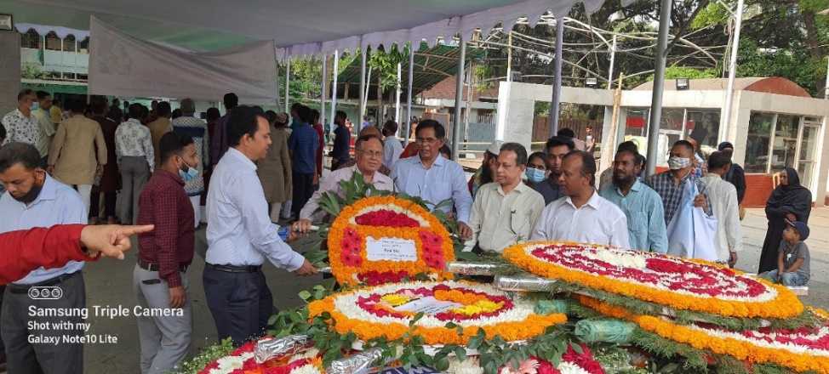
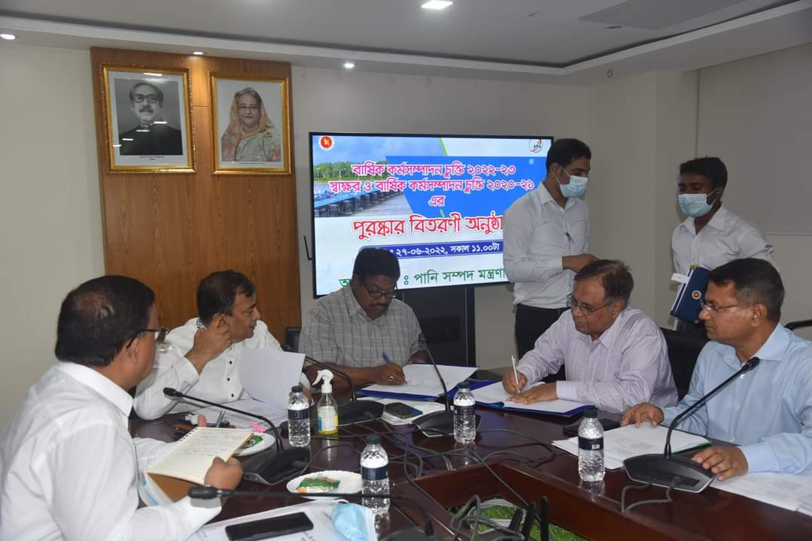
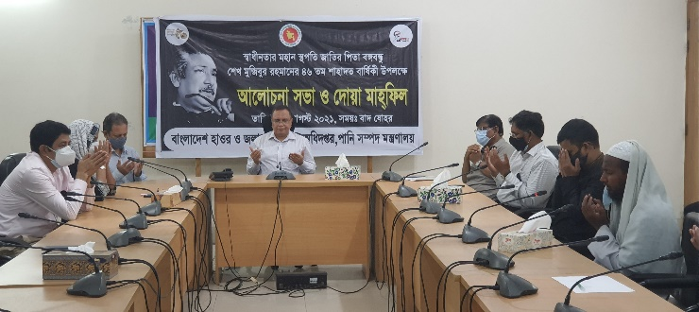
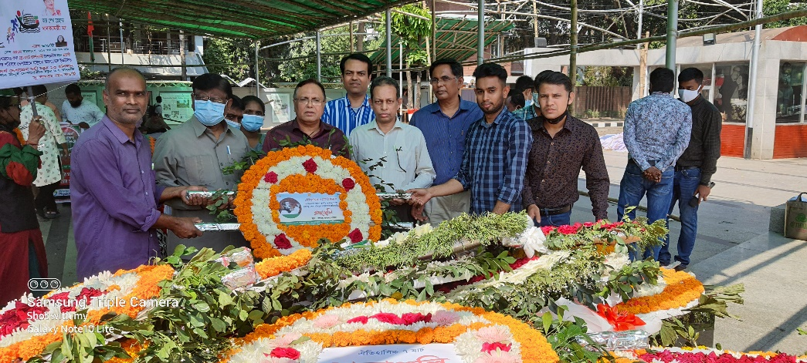
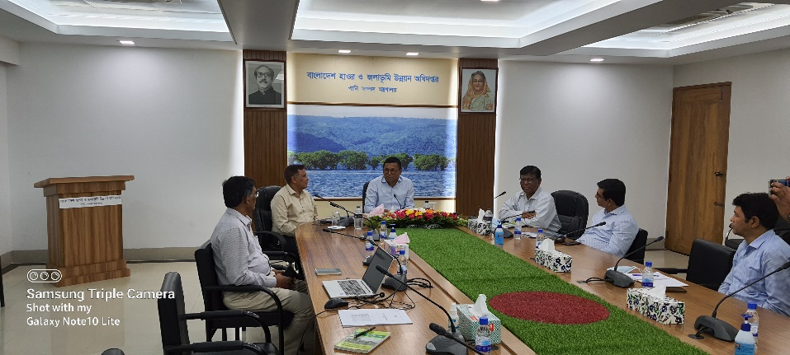
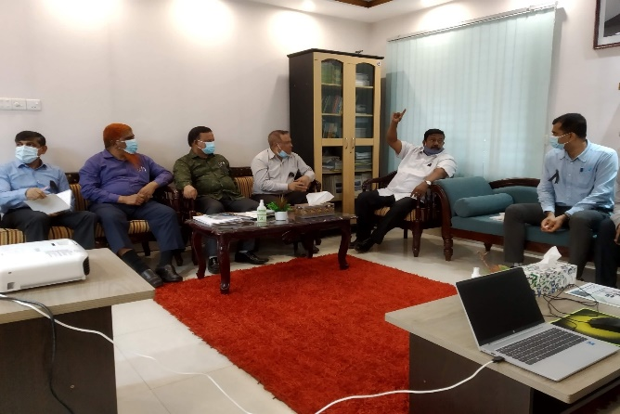
চিত্র-২: ১৭ মার্চ ২০২২ জাতির পিতা বঙ্গবন্ধু শেখ মুজিবুর রহমানের জন্মবার্ষিকী উপলক্ষে ধানমন্ডির ৩২ নং -এ জাতির পিতার প্রতিকৃতিতে শ্রদ্ধা জ্ঞাপন।
চিত্র-১: ১৫ আগস্ট ২০২১ জাতির পিতা বঙ্গবন্ধু শেখ মুজিবুর রহমানের ৪৬তম শাহাদত বার্ষিকীতে বাংলাদেশ হাওর ও জলাভূমি উন্নয়ন অধিদপ্তরে আলোচনা ও দোয়া মাহফিল।
চিত্র-৫: পানি সম্পদ মন্ত্রণালয়ের মাননীয় উপমন্ত্রী একেএম এনামুল হক শামীম, এমপি কর্তৃক বাংলাদেশ হাওর ও জলাভূমি উন্নয়ন অধিদপ্তরের প্রধান কার্যালয় পরিদর্শন।

চিত্র-৬: পানি সম্পদ মন্ত্রণালয়ের সিনিয়র সচিব জনাব কবির বিন আনোয়ার কর্তৃক বাংলাদেশ হাওর ও জলাভূমি উন্নয়ন অধিদপ্তরের প্রধান কার্যালয় পরিদর্শন।

চিত্র- ৪: পানি সম্পদ মন্ত্রণালয়ের মাননীয় প্রতিমন্ত্রী জনাব জাহিদ ফারুক, এমপি এর উপস্থিতিতে সিনিয়র সচিব জনাব কবির বিন আনোয়ার ও বাংলাদেশ হাওর ও জলাভূমি উন্নয়ন অধিদপ্তরের মহাপরিচালক (অতিরিক্ত সচিব) জনাব মোঃ মাশুক মিয়া এর মধ্যে ২০২২-২৩ অর্থ বছরের বার্ষিক কর্ম সম্পাদন চুক্তি স্বাক্ষর।
চিত্র-৩: ৭ই মার্চের ঐতিহাসিক ভাষণ উপলক্ষ্যে জাতির পিতা বঙ্গবন্ধু শেখ মুজিবুর রহমানের প্রতিকৃতিতে বাংলাদেশ হাওর ও জলাভূমি উন্নয়ন অধিদপ্তরের শ্রদ্ধা জ্ঞাপন।

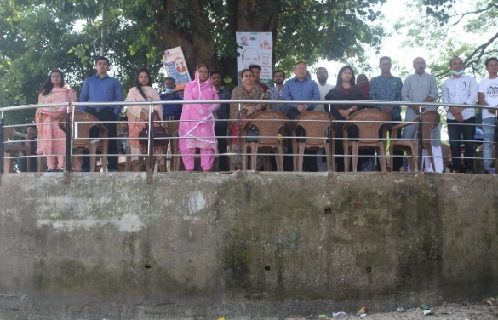
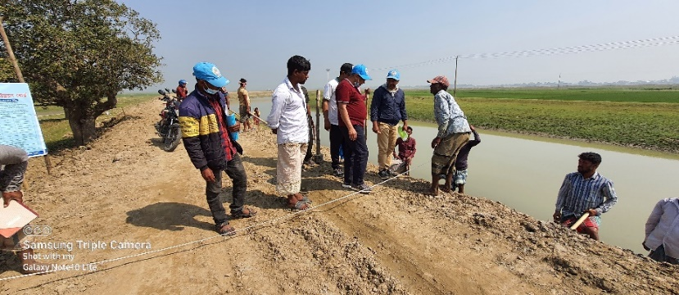
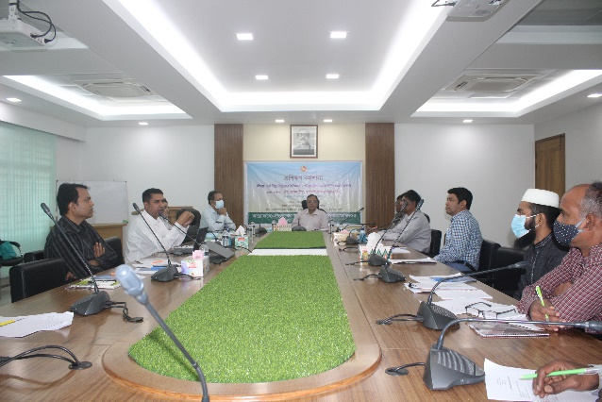
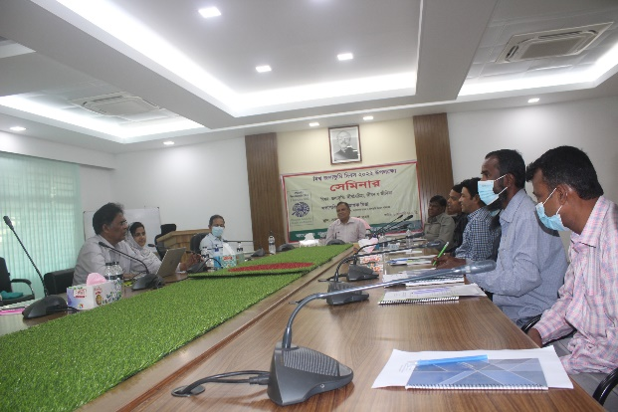
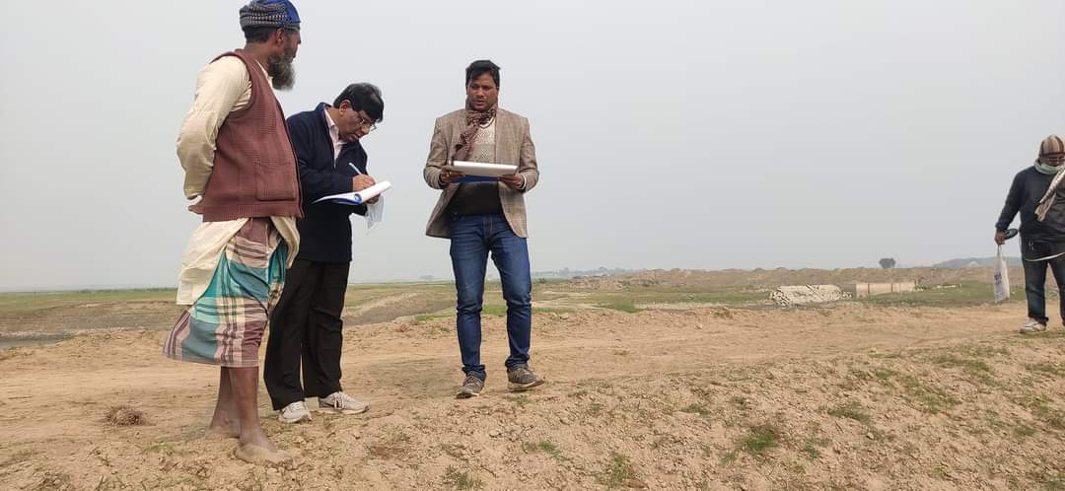
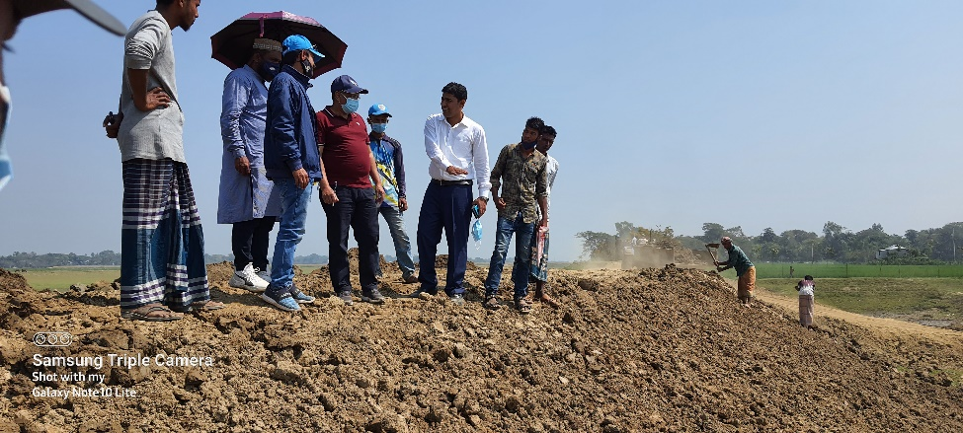
চিত্র-৮: জনাব মোঃ মাশুক মিয়া, মহাপরিচালক (অতিরিক্ত সচিব), বাংলাদেশ হাওর ও জলাভূমি উন্নয়ন অধিদপ্তর কর্তৃক হাকালুকি হাওরে উপজেলা নির্বাহী কর্মকর্তা, ফেঞ্চুগঞ্জ এবং চেয়ারম্যান, ঘিলাছড়া ইউনিয়ন এর উপস্থিতিতে গণশুনানী।
চিত্র-৯: জনাব মোঃ মাশুক মিয়া, মহাপরিচালক (অতিরিক্ত সচিব), বাংলাদেশ হাওর ও জলাভূমি উন্নয়ন অধিদপ্তর কর্তৃক সুনামগঞ্জ জেলার শাল্লা উপজেলার হাওর এলাকায় বন্যা নিয়ন্ত্রণ বাঁধ পুনঃনির্মান কার্যক্রম পরিদর্শন।
চিত্র-৭: জনাব মোঃ মাশুক মিয়া, মহাপরিচালক (অতিরিক্ত সচিব), বাংলাদেশ হাওর ও জলাভূমি উন্নয়ন অধিদপ্তর কর্তৃক সুনামগঞ্জ জেলার দিরাই উপজেলার হাওর এলাকায় বন্যা নিয়ন্ত্রণ বাঁধ পুনঃনির্মান কার্যক্রম পরিদর্শন।
চিত্র-১১: জনাব মোঃ মাশুক মিয়া, মহাপরিচালক (অতিরিক্ত সচিব), বাংলাদেশ হাওর ও জলাভূমি উন্নয়ন অধিদপ্তর এর সভাপতিত্ত্বে ৪র্থ শিল্প বিপ্লবের অভিঘাত বিষয়ে প্রশিক্ষণ কর্মশালা।
চিত্র-১০: ২ ফেব্রুয়ারি ২০২২ তারিখে বিশ্ব জলাভূমি দিবস ২০২২ উদযাপন উপলক্ষে জনাব মোঃ মাশুক মিয়া, মহাপরিচালক (অতিরিক্ত সচিব), বাংলাদেশ হাওর ও জলাভূমি উন্নয়ন অধিদপ্তর-এর সভাপতিত্বে সেমিনার।
চিত্র-১২: জনাব মোহাঃ অলিউল্লাহ মিয়া এনডিসি, পরিচালক (যুগ্মসচিব) কর্তৃক কিশোরগঞ্জ জেলার অষ্টগ্রাম উপজেলার হাওর এলাকায় বন্যা নিয়ন্ত্রণ বাঁধ পুনঃনির্মান কার্যক্রম পরিদর্শন।

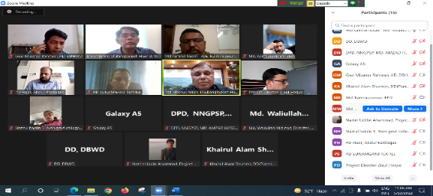
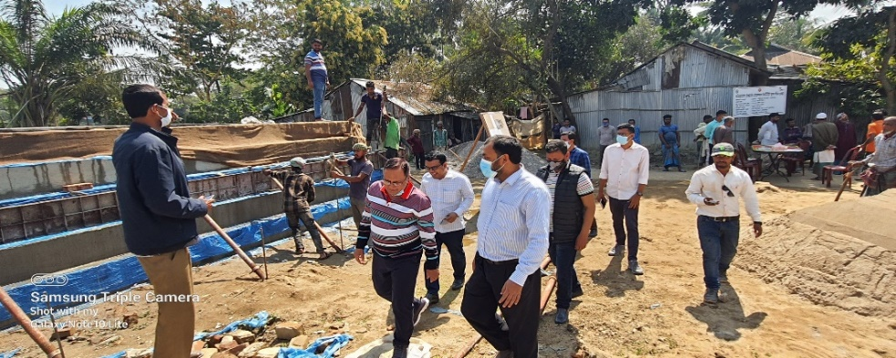
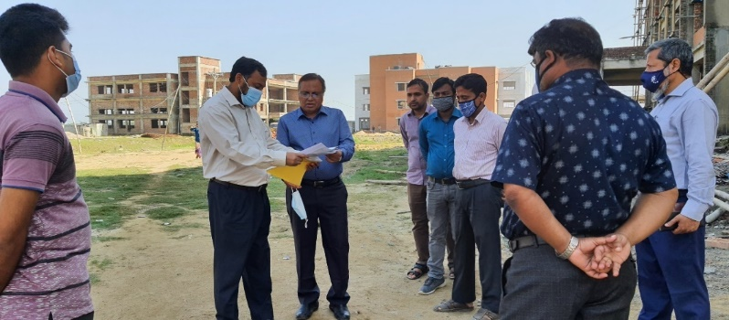
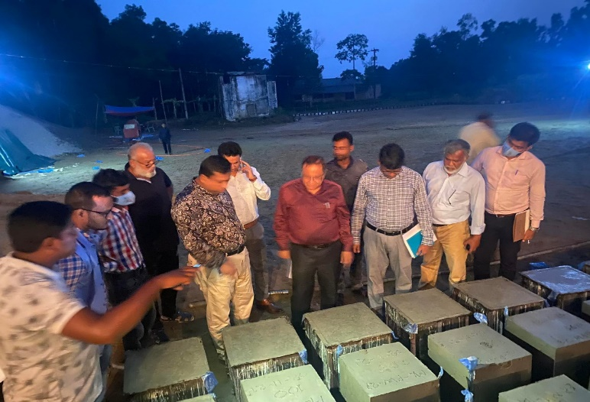
চিত্র-১৮: জনাব মোঃ মাশুক মিয়া, মহাপরিচালক (অতিরিক্ত সচিব), বাংলাদেশ হাওর ও জলাভূমি উন্নয়ন অধিদপ্তর এর সভাপত্তিত্বে হাওর মহাপরিকল্পনার আওতায় বিভিন্ন দপ্তর/সংস্থার প্রকল্প পরিচালক/প্রতিনিধির উপস্থিতিতে সমন্বয় সভা।
চিত্র-১৪: জনাব মোঃ মাশুক মিয়া, মহাপরিচালক (অতিরিক্ত সচিব), বাংলাদেশ হাওর ও জলাভূমি উন্নয়ন অধিদপ্তর কর্তৃক “আজিজুননেসা টেক্সটাইল ভোকেশনাল ইন্সটিটিউট, ডুংরিয়া, দক্ষিণ সুনামগঞ্জ” স্থাপন প্রকল্পের কার্যক্রম পরিদর্শন।
চিত্র-১৫: জনাব মোঃ মাশুক মিয়া, মহাপরিচালক (অতিরিক্ত সচিব), বাংলাদেশ হাওর ও জলাভূমি উন্নয়ন অধিদপ্তর কর্তৃক EbA to Adaptation in the Drought Prone Barind Tract and Haor Wetlands Area শীর্ষক প্রকল্পের সাইট পরিদর্শন।
চিত্র-১৩: জনাব মোঃ মাশুক মিয়া, মহাপরিচালক (অতিরিক্ত সচিব), বাংলাদেশ হাওর ও জলাভূমি উন্নয়ন অধিদপ্তর কর্তৃক “সুনামগঞ্জ টেক্সটাইল ইন্সটিটিউট স্থাপন” প্রকল্পের কার্যক্রম পরিদর্শন।
চিত্র-১৬: জনাব মোঃ মাশুক মিয়া, মহাপরিচালক (অতিরিক্ত সচিব), বাংলাদেশ হাওর ও জলাভূমি উন্নয়ন অধিদপ্তর কর্তৃক আকস্মিক বন্যায় শাল্লা উপজেলার ঝুঁকিপূর্ণ ডুবন্ত ফসল রক্ষা বাঁধ পরিদর্শন।
চিত্র-১৭: জনাব মোঃ মাশুক মিয়া, মহাপরিচালক (অতিরিক্ত সচিব), বাংলাদেশ হাওর ও জলাভূমি উন্নয়ন অধিদপ্তর কর্তৃক বাংলাদেশ পানি উন্নয়ন বোর্ডের মনু নদীর ভাঙ্গন ভাঙ্গন হতে মৌলভীবাজার সদর রাজনগর কার্যক্রম পরিদর্শন।

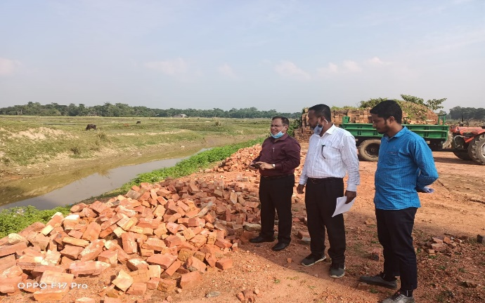
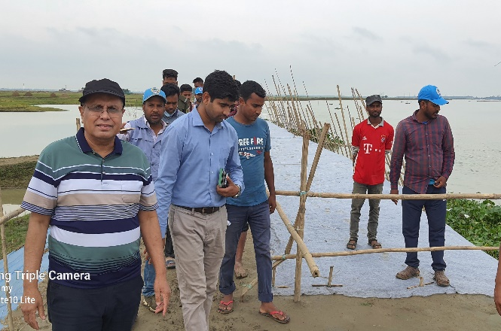

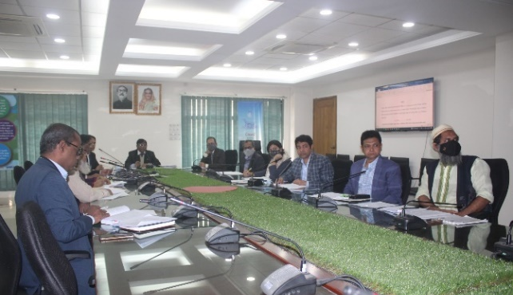
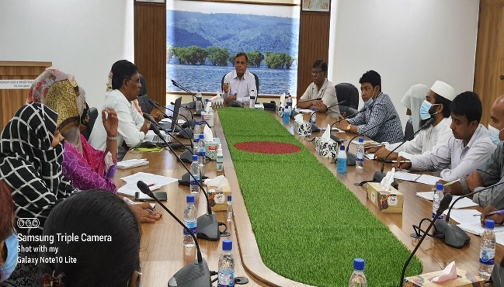
চিত্র-২০: জনাব মোঃ মাশুক মিয়া, মহাপরিচালক (অতিরিক্ত সচিব), বাংলাদেশ হাওর ও জলাভূমি উন্নয়ন অধিদপ্তর এর সভাপত্তিত্বে মাসিক সমন্বয় সভা।

চিত্র-১৯: জনাব মোহাঃ অলিউল্লাহ মিয়া এনডিসি, পরিচালক (যুগ্মসচিব) এর সভাপতিত্ত্বে জলাভূমি সুরক্ষা, উন্নয়ন ও ব্যবস্থাপনা আইন প্রণয়ন কমিটির সভা।

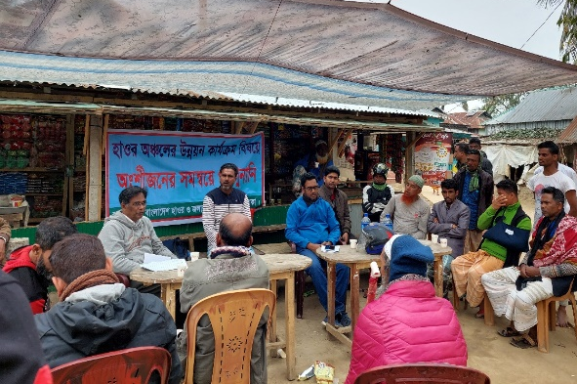
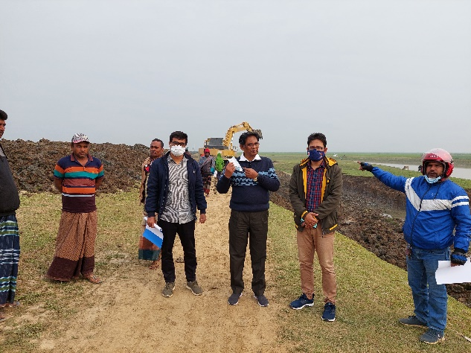
চিত্র-২১: ড. আলী মুহম্মদ ওমর ফরুক, পরিচালক (উপসচিব), বাংলাদেশ হাওর ও জলাভূমি উন্নয়ন অধিদপ্তর কর্তৃক নেত্রকোণা জেলার মদন উপজেলার হাওর এলাকায় বন্যা নিয়ন্ত্রণ বাঁধ পুনঃনির্মান কার্যক্রম পরিদর্শন।

চিত্র-২২: ড. আলী মুহম্মদ ওমর ফরুক, পরিচালক (উপসচিব), বাংলাদেশ হাওর ও জলাভূমি উন্নয়ন অধিদপ্তর কর্তৃক রাজাপুর বাজার, ধর্মপাশা, সুনামগঞ্জ এ অংশিজনের সাথে হাওর ও জীবন-যাত্রার মান উন্নয়ন বিষয়ে আলোচনা

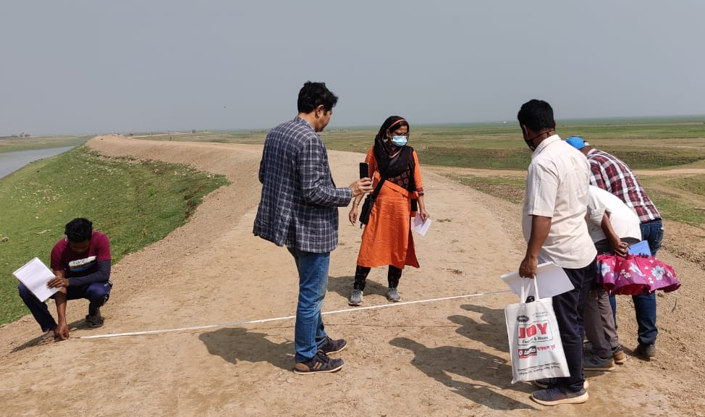
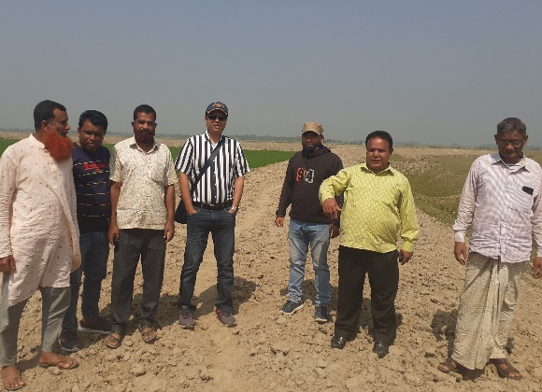

চিত্র-২৩: জনাবা নূর জাহান খানম, উপপরিচালক (সি.সহকারী সচিব) ও গাজী মিজানুর রহমান, সহকারী পরিচালক (সহযোগী অধ্যাপক), বাংলাদেশ হাওর ও জলাভূমি উন্নয়ন অধিদপ্তর কর্তৃক সুনামগঞ্জ জেলার সদর উপজেলার হাওর এলাকায় বন্যা নিয়ন্ত্রণ বাঁধ পুনঃনির্মান কার্যক্রম পরিদর্শন।
চিত্র-২৪: জনাব মোঃ খায়রুল আলম সুমন, উপপরিচালক (সি.সহকারী সচিব), বাংলাদেশ হাওর ও জলাভূমি উন্নয়ন অধিদপ্তর কর্তৃক নেত্রকোণা জেলার খালিয়াজুড়ি উপজেলার হাওর এলাকায় বন্যা নিয়ন্ত্রণ বাঁধ পুনঃনির্মান কার্যক্রম পরিদর্শন।

